UNIVERZITA PALACKÉHO V OLOMOUCI

PŘÍRODOVĚDECKÁ FAKULTA

KATEDRA ANORGANICKÉ CHEMIE

Kvantově-chemické výpočty parametrů Mössbauerových spekter vybraných koordinačních sloučenin železa

DIPLOMOVÁ PRÁCE

Autor práce: Bc. Nela Žitníková

Studijní obor: Anorganická chemie

Vedoucí diplomové práce: Doc. RNDr. Michal Čajan, Ph.D.

Prohlašuji, že jsem tuto práci vypracovala samostatně. Veškeré literární prameny a informace, které jsem v práci využila, jsou v seznamu použité literatury. Souhlasím s tím, že práce je prezenčně zpřístupněna v knihovně Katedry anorganické chemie, Přírodovědecké Fakulty-Univerzity Palackého v Olomouci.

V Olomouci dne …………. …………………
podpis

Poděkování

Děkuji svému vedoucímu práce doc. RNDr. Michalu Čajanovi, Ph.D. za pomoc, čas a rady při zpracování mé diplomové práce. Dále bych ráda poděkovala Katedře anorganické chemie a prof. RNDr. Zdeňku Trávníčkovi, Ph.D. za vstřícný přístup, poskytnutí pracovního místa a vybavení.

Abstrakt

Žitníková, Nela, Bc.: Kvantově-chemické výpočty parametrů Mössbauerových spekter vybraných koordinačních sloučenin železa [diplomová práce]. Univerzita Palackého v Olomouci, Přírodovědecká fakulta, Katedra anorganické chemie. Vedoucí diplomové práce: doc. RNDr. Michal Čajan, Ph.D. Stupeň odborné kvalifikace: Mgr. (magistr). Olomouc: PŘF UPOL, 2012, 81 s.

Diplomová práce je zaměřena na kvantově-chemické výpočty parametrů Mössbauerových spekter koordinačních sloučenin železa. Zkoumány byly metaloceny a oktaedrické komplexy Fe(II) i Fe(III), jak v nízkospinovém, tak ve vysokospinové stavu s N, O, P a S donorovými ligandy. Molekulární geometrie komplexů byly optimalizovány metodami HF a B3LYP s bází LAN2DZ nebo WACHTERS pro atomy železa a bází cc-pVDZ nebo 6-311G* pro ostatní atomy. Vypočítané strukturní parametry byly porovnány s výsledky získanými rentgenostrukturní analýzou. Pro výpočet Mössbauerovského izomerního posunu δ a kvadrupolového štěpení ΔE_{Q} byla použita metoda B3LYP/6-311G*/WACHTERS. Vypočtené hodnoty obou parametrů byly konfrontovány s publikovanými experimentálními hodnotami. Nakonec byla provedena analýza vztahů mezi molekulovou strukturou a hodnotami Mössbauerových parametrů.

Klíčová slova: koordinační sloučeniny železa, metaloceny, Mössbauerova spektroskopie, HF, DFT, izomerní posun, kvadrupólové štěpení

Abstract

Žitníková, Nela, Bc.: Quantum-chemical calculations of Mössbauer spectra parameters of selected iron coordination compounds [ diploma thesis ]. Palacký University of Olomouc, Faculty of Science, Department of Inorganic Chemistry. Supervisor of diploma thesis: doc. Michal Čajan, Ph.D. Degree of professional qualification: Mgr. (master). Olomouc: Faculty of Science, 2012, 81 pages.

The thesis is focused on quantum-chemical calculations of Mössbauer spectral parameters of iron coordination compounds. Metallocenes and octaedric low- as well as high-spin Fe^{II} and Fe compounds with N, O, P, S donor ligands were investigated. Molecular geometries of the complexes were optimized by the HF and B3LYP methods with the LANL2DZ or WACHTERS basis sets for iron, and cc-pVDZ or 6-311G* basis sets for other atoms. The calculated structural parameters were compared with those obtained experimentally by single-crystal X-ray diffraction analysis. To calculate own Mössbauer isomer shift δ and quadrupole splitting ΔE_{Q}, the B3LYP/6-311G*/WACHTERS approach was used. The calculated values ​​of both the parameters were compared with the experimentally measured data. Finally, analysis of the relationship between the molecular structure deformations and values ​​of Mössbauer parameters was performed.

Keywords: iron complex, metallocene, Mössbauer spectroscopy, HF, DFT, isomer shift, quadrupole splitting

Obsah

1. Úvod………………………………………………………………………………………. 2
2. Teoretická část …………………………………………………………………………… 4
2.1 Koordinační sloučeniny ………………………………………………………………….. 4
2.1.1 Vlastnosti koordinačních sloučenin ……………………………………………... 5
2.1.2 Koordinační sloučeniny železa ………………………………………………….. 7
2.1.3 Biologický význam železa ……………………………………………………….. 8
2.1.4 Využití koordinačních sloučenin ………………………………………………... 10
2.1.5 Metody řešení koordinačních sloučenin ………………………………………… 12
2.2 Mössbauerova spektroskopie ……………………………………………………………. 13
2.2.1 Izotopy vhodné pro Mössbauerovu spektroskopii ………………………………. 14
2.2.2 Význam a aplikace Mössbauerovy spektroskopie ………………………………. 15
2.2.3 Experimentální uspořádání …………………………………………………….. 15
2.2.4 Parametry Mössbauerova spektra ……………………………………………… 15
2.3 Teoretická chemie ……………………………………………………………………….. 18
2.3.1 Metody semiempirické ………………………………………………………...… 19
2.3.2 Metody ab initio …………………………………………………………………. 19
2.3.3 Metody DFT …………………………………………………………………...… 20
2.4 Výpočet parametrů Mössbauerových spekter ………………………………………...…. 21
3. Experimentální část ……………………………………………………………………... 23
3.1 Metodika výpočtu ………………………………………………………………………. 23
3.2 Báze atomových orbitalů ………………………………………………………………… 23
3.3 Metaloceny …………………………………………………………………………….… 25
3.4 Komplexy Fe^{II} …………………………………………………………………………… 44
3.5 Komplexy Fe^{II} ………………………………………………………………………….. 53
4. Závěr ……………………………………………………………………………………… 62
5. Seznam zkratek …………………………………………………………………………. 64
6. Seznam obrázků …………………………………………………………………………. 66
7. Seznam tabulek …………………………………………………………………………. 68
8. Seznam literatury ..………………………………………………………………………. 71
9. Příloha………….. ………………………………………………………………………… 76
1. Úvod

V souvislosti s dosaženými výsledky mnoha vědních oborů se v současnosti rozšiřuje spektrum aplikací koordinačních sloučenin železa. Díky svým zajímavým magnetickým vlastnostem patří mezi materiály s významným aplikačním potenciálem v oblasti zobrazovacích a paměťových jednotek, senzorů nebo molekulových přepínačů v hybridních materiálech. Stále větší pozornost je však věnována biologické aktivitě mnoha z nich a jejich případnému využití v medicíně. Pro přípravu těchto látek a jejich následného využití je třeba znát jejich strukturu.
V současné době existuje široká škála fyzikálně-chemických metod umožňujících analýzu struktury molekul a jejich komplexů, i hledání vztahů mezi strukturním uspořádáním a dalšími fyzikálními, chemickými a biologickými vlastnostmi těchto látek. Příkladem můžeme uvést monokrystalovou rentgenovou difrakční analýzu, která poskytuje přímé informace o molekulové a krystalové struktuře, a tím i trojrozměrný obraz studované látky. Předpokladem pro řešení struktury pomocí této metody je existence vhodného monokrystalu, který je v praxi často obtížně připravitelný. Nukleární magnetická rezonance nám umožňuje popsat strukturu i u takových látek, které jen velmi neochotně poskytují krystaly vhodné k monokrystalové rentgenové difrakční analýze. Spektrální metody poskytují významné informace, ale neumožňují získat přesné prostorové rozložení atomů. Navíc jsou měření touto metodou ovlivněna prostředím, ve kterém se analyzovaná látka nachází.
Metoda, které je věnována tato diplomová práce, je Mössbauerova spektroskopie, která umožňuje velmi efektivním způsobem studovat rozložení elektronové hustoty v okolí některých atomových jader. Její klíčovou výhodou je především vysoká selektivita ke studovaným jádrům. Analýzou Mössbauerova spektra můžeme z hodnot parametrů, chemického posunu δ a kvadrupólového štěpení ΔE_{Q} získat informace nejen o spinovém či oxidačním stavu sledovaného atomu, ale také o uspořádání atomů a atomových skupin v jeho bezprostředním okolí. Na druhou stranu je třeba říci, že metoda je založena na interakci atomových jader s monochromatickým γ zářením, jehož zdrojem jsou buďto vhodné radioizotopy nebo synchrotron. Tato skutečnost použití Mössbauerovy spektroskopie poněkud komplikuje a v širší míře se jí využívá především ke studiu sloučenin železa a cínu, jejichž výchozí radioizotopy mají dostatečně dlouhý poločas rozpadu.
Z výše uvedeného vyplývá, že každá z experimentálních fyzikálně chemických metod studia látek má určitá omezení. Proto je třeba zpravidla zvolit vhodnou, více či méně širokou škálu dostupných metod. S masivním rozvojem výpočetní techniky hrají stále důležitější roli (a to nejen ve strukturní analýze) metody teoretické chemie, založené na klasické i kvantové mechanice. Metody teoretické chemie se využívají při studiu nebo predikci vlastností molekulových systémů i chemických jevů, jako je například struktura molekul a molekulových klastrů, dynamické chování molekul nebo magnetické a spektrální vlastnosti látek. Kombinace teoretických a experimentálních metod pak představuje silný nástroj pro řešení struktury a vlastností řady látek.
Diplomová práce je zaměřena na využití metod teoretické chemie v oblasti výpočtů parametrů Mössbauerových spekter koordinačních sloučenin železa a posouzení přesnosti jimi poskytovaných dat. Jako modelové systémy byly použity metaloceny a oktaedrické sloučeniny Fe^{II} i Fe^{III}, jak v nízkospinovém, tak ve vysokospinové stavu. Výchozí strukturní data studovaných komplexních sloučenin byla získána z databáze CSD5.29 (Cambridge Structural Database). Molekulární geometrie komplexů byly optimalizovány metodami HF a DFT/B3LYP s bází LAN2DZ nebo WACHTERS pro atomy železa a bázemi cc-pVDZ nebo 6-311G* pro ostatní atomy. Pro optimalizace geometrií i výpočet nábojových hustot na atomech železa, nezbytných pro určení izomerního posunu δ, byl využit program Gaussian03. Výpočty kvadrupólového štěpení ΔE_{Q} byly provedeny programem Orca2.6.04. Pro výpočet izomerního posunu δ a kvadrupolového štěpení ΔE_{Q} byla použita metoda B3LYP/6-311G*/WACHTERS. Vizualizace a analýza získaných dat byly provedeny programy GaussView, AIM2000 a Diamond. Vypočtené hodnoty izomerních posunů δ i kvadrupólového štěpení ΔE_{Q} byly konfrontovány s publikovanými experimentálními hodnotami. Na závěr byla provedena analýza vztahů mezi molekulovou strukturou a hodnotami sledovaných Mössbauerovských parametrů.

2. Teoretická část

2.1 Koordinační sloučeniny

Koordinační sloučeniny jsou sloučeniny, pro něž je charakteristická koordinační vazba. Koordinační vazba je speciálním typem vazby kovalentní. Oproti kovalentní vazbě se liší pouze způsobem vzniku. Podstatou vzniku kovalentní vazby je poskytnutí jednoho elektronu každým vazebným partnerem. Naopak vazba koordinační vzniká poskytnutím volného elektronového páru jedním vazebným partnerem (donorem) a vakantního orbitalu vhodné symetrie druhým vazebným partnerem (akceptorem). Tato vazba je proto označována jako donor-akceptorová. Koordinační vazba je typická pro sloučeniny prvků, které nemají plně obsazeny d- nebo f- orbitaly, kde se poskytovatel elektronového páru označuje jako ligand (například H₂O, O₂²⁻, F⁻,…) a příjemce jako centrální atom (většinou jde o d-prvky, například Fe²⁺, Ni²⁺, Co³⁺, ale mohou to být také s- nebo p- prvky, například Be²⁺, Al³⁺, …). Podstata donor-akceptorové vazby je však komplikovanější, přičemž se zpravidla nejedná o prostou donaci elektronového páru z donorového atomu na atom centrální, doprovázenou vznikem vazby σ. Způsob sdílení elektronové hustoty a charakter vazby je totiž ovlivněn především typem vázaného ligandu.
První skupina ligandů vytváří donor-akceptorovou vazbu způsobem již výše zmíněným, tedy donací jednoho elektronového páru ligandu na centrální atom. Tato vazba má charakter σ a maxima sdílené elektronové hustoty se nachází na spojnici donorového a centrálního atomu. Mezi tyto ligandy patří například F⁻, H₂O, RNH₂ nebo NH₂OH. Druhá skupina je reprezentována ligandy majícími dva volné elektronové páry orientované tak, že ve styku s prázdnými orbitaly centrálního atomu mohou vytvářet dvě donor-akceptorové vazby, přičemž jedna má charakter σ a druhá π. U tohoto typu interakce však většinou nedochází k úplnému přesunu elektronové hustoty, a proto je energie této vazby srovnatelná s vazbou jednoduchou. Mezi ligandy schopné vytvářet tento typ vazby patří například Cl⁻ nebo Br⁻. Třetí skupinou jsou ligandy mající elektronový pár schopný vytvářet s prázdným orbitalem centrálního atomu vazbu σ a jejíchž prázdný, vhodně orientovaný orbital může přijmout elektronový pár z centrálního atomu za vzniku π vazby. Mezi tento typ ligandů patří například CN⁻, NO₂⁻ nebo CO.
Převážná část komplexů v roztoku obsahuje pouze jeden centrální atom. Existují však komplexy v pevné fázi, které ve své struktuře mají dva a více centrálních atomů (dvoujaderné, …, polyjaderné komplexy). Centrální atomy jsou v těchto sloučeninách navzájem vázány buď prostřednictvím ligandu (můstkovým ligandem), kdy tento typ vazby může mít i nemusí donor-akceptorový charakter. Nebo přímo vazbou kov-kov, která je podstatně silnější. Tyto komplexy pak nazýváme klastry.

2.1.1 Vlastnosti koordinačních sloučenin

Mnohé z vlastností koordinačních sloučenin jsou dány jejich elektronovou strukturou ovlivněnou z velké části centrálním atomem komplexu, jenž je většinou přechodný kov. Přechodné kovy mají částečně zaplněné d- a f- orbitaly. Počet a rozmístění valenčních elektronů v orbitalech, velikost a energie těchto orbitalů mají za následek rozmanité vlastnosti koordinačních sloučenin jako například magnetické a spektrální vlastnosti.
Nejen centrální atomy se podílí na charakteristických vlastnostech koordinačních sloučenin, ale svou měrou přispívají i ligandy, které kolem centrálního atomu kovu vytváří elektrostatické pole ligandů. Toto pole má za následek rozštěpení energetických hladin d-orbitalů. V izolovaném iontu přechodného prvku jsou d-orbitaly pětkrát degenerované, tedy všech pět d-orbitalů má stejnou energii. Je-li tento ion v elektrickém poli šesti ligandů v oktaedrické komplexní částici, degenerace orbitalů je snížena. Výsledkem jsou dvakrát degenerované orbitaly d_{z²} a d_{x²- y²} a třikrát degenerované orbitaly d_{xy}, d_{xz} a d_{yz}. Podle míry štěpení d-orbitalů lze ligandy seřadit do spektrochemické řady ligandů:

I⁻ < Br⁻ < Cl⁻ < N₃⁻ < F⁻ < H₂O < NO₂⁻ < NH₃ < H < CH₃⁻ < C₆H₅⁻ < C₅H₅ < CO < CN⁻

Ligandy na počátku této řady (například I⁻, Br⁻) štěpí d-orbitaly velmi málo, ale ligandy nacházející se na opačném konci řady (například CO, CN⁻ ) štěpí d-orbitaly velmi výrazně. Pořadí ligandů v této řadě odpovídá jejich vazebným schopnostem. Ligandy nacházející se v levé části mají více volných elektronových párů a jsou schopny se současně vázat jako σ-donory i jako π-donory. Ligandy v pravé části této řady jsou současně σ-donory a π-akceptory².
Energetický rozdíl mezi těmito rozštěpenými d-orbitaly také rozhoduje o tom, jak budou tyto orbitaly obsazeny elektrony. V případě slabého ligandového pole je rozštěpení d-orbitalů tak malé, že se při obsazování elektrony chovají tyto orbitaly, jako kdyby byly stále pětkrát degenerované (všechny mají stejnou energii). Podle Hundova pravidla se budou proto tyto orbitaly obsazovat elektrony tak, aby celková spinová multiplicita byla maximální (co nejvíce orbitalů bude obsazeno jedním elektronem). Tyto komplexy pak nazýváme vysokospinové.
Je-li ligandové pole silné je rozštěpení d-orbitalů tak velké, že je nutno na d-orbitaly pohlížet jako na dvě skupiny orbitalů o dvou různých hodnotách energie a podle toho je také obsazovat elektrony. Nejdříve budou elektrony obsazovat orbitaly s nižší energií, a až po té orbitaly s energií vyšší. Tyto komplexy označujeme jako nízkospinové. Příkladem může být rozštěpení d-orbitalů (e_{g} a t_{2g}) iontu Fe³⁺ v oktaedrickém poli ligandů (Obrázek 1).
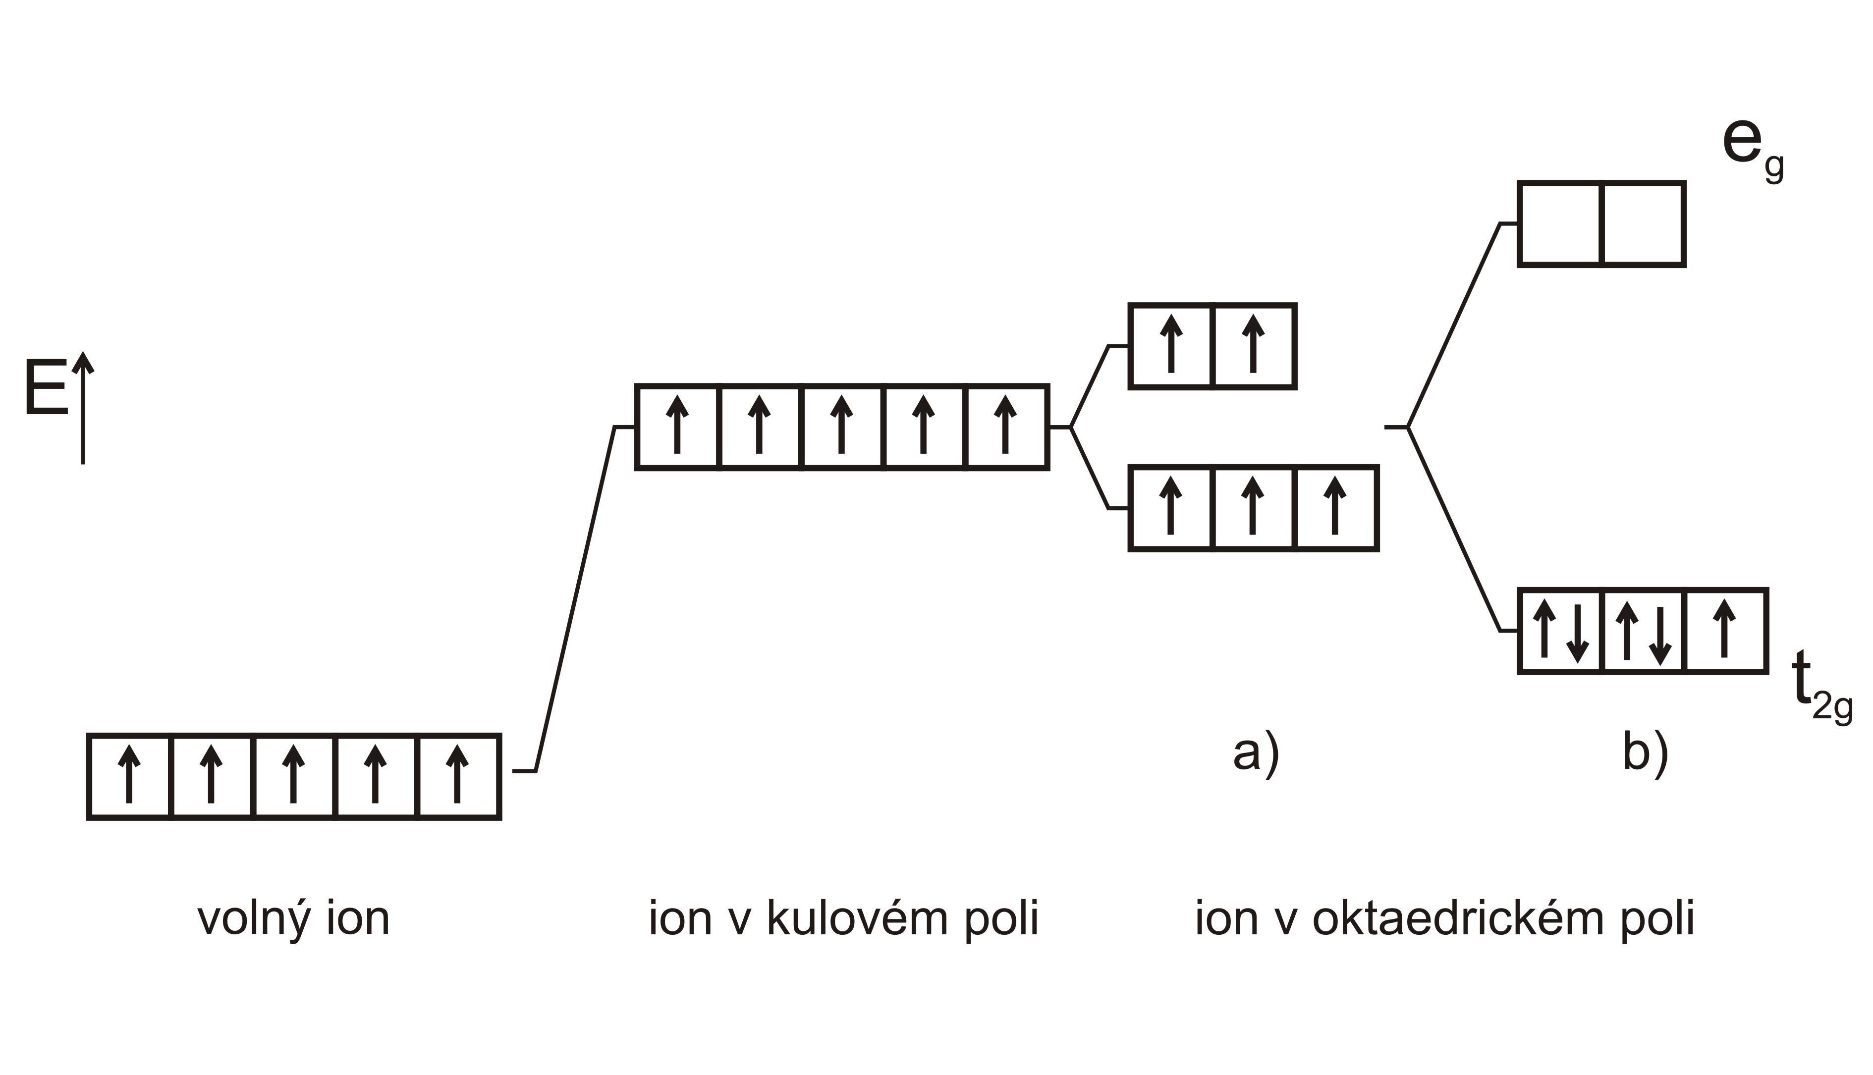
Obrázek 1: Obsazování d-orbitalů iontu Fe³⁺ v a) nízkospinovém kationu [Fe(phen)₃]³⁺
b) vysokospinovém kationu [Fe(H₂O)₆]³⁺.

Schopnost některých látek absorbovat kvanta viditelného světla souvisí s přechody elektronů mezi různými energetickými hladinami rozštěpených d-orbitalů. Tyto přechody nazýváme d-d přechody a jsou odpovědné za to, že se nám tyto látky na bílém světle jeví jako barevné. Tohoto jevu se využívá v ultrafialovo-viditelné spektroskopii (UV-VIS) při kvantitativním stanovení koordinačních sloučenin.
Změnou fyzikálního stavu soustavy (například teplotou, tlakem nebo světelným zářením), je možné přejít z nízkospinového do vysokospinového stavu analyzované látky tento jev nazýváme tzv. spin-crossover jev. Tento jev je možné pozorovat u koordinačních sloučenin s elektronovou konfigurací valenční sféry centrálního atomu d⁴ až d⁷. Změna spinového stavu je u těchto sloučenin doprovázena změnou geometrie struktury a jejich vlastností.
Příčinou magnetického chování látek je přítomnost nepárových elektronů, které generují magnetický moment. Stanovením efektivního magnetického momentu μ_{eff} lze určit počet těchto nepárových elektronů, které jsou v molekule přítomny a z této informace můžeme nepřímo určit typ vazby a oxidační stav centrálního atomu. Látky mající všechny elektrony spárované (látky diamagnetické) negenerují magnetický moment a nebudou tedy vykazovat magnetické chování. Naopak u látek paramagnetických jsou přítomny nepárové elektrony. Nahodilá orientace magnetických momentů těchto elektronů však způsobuje jejich vzájemné vyrušení, což se projeví celkovým nulovým magnetickým momentem. Vložíme-li však tuto látku do magnetického pole, dochází k uspořádání těchto magnetických momentů ve směru působení magnetického pole, a tím dojde ke vzniku nenulového magnetického momentu.
Zvláštním typem látek jsou látky feromagnetické. Tyto látky mají paralelně uspořádány magnetické momenty elektronů do magnetických domén (oblast elementárních magnetických dipólových momentů, které jsou uspořádány jednotným směrem), jenž díky výměnným interakcím drží pohromadě i bez přítomnosti vnějšího magnetického pole. V přítomnosti magnetického pole mají tyto domény potřebu se zvětšovat, což má za následek permanentní zmagnetování dané látky. Pro každou feromagnetickou látku existuje určitá teplota tzv. Curieova teplota, při jejímž překročení ztrácí feromagnetické vlastnosti a stává se látkou paramagnetickou6.

2.1.2 Koordinační sloučeniny železa

Železo patří mezi přechodné kovy, pro které je typická schopnost vystupovat v různých oxidačních, spinových stavech a samozřejmě schopnost vytvářet koordinační sloučeniny. V koordinačních sloučeninách železo vystupuje nejčastěji v oxidačním stupni II a III s elektronovými konfiguracemi valenční sféry 3d⁶ a 3d⁵.
Ionty Fe²⁺ tvoří velký počet koordinačních sloučenin, které tvoří soli s mnoha anionty. Problémem železnatých solí je jejich snadná oxidace (již vzdušným kyslíkem) na soli železité. Z tohoto důvodu je nutné s těmito látkami pracovat v inertní atmosféře. Typickým koordinačním číslem u železnatých komplexů je koordinační číslo šest a oktaedrické uspořádání koordinační sféry. Známé jsou i komplexy tetraedrické s koordinačním číslem čtyři například [FeX₄]²⁻, kde X může být Cl⁻, Br⁻, I⁻, ty jsou však méně časté. Většina železnatých komplexů patří mezi vysokospinové komplexy. Nízkospinové komplexy dvoumocné železo tvoří například s kyanidovými anionty [Fe(CN)₆]⁴⁻, bipyridinem [Fe(bipy)₃]²⁺ a fenanthrolinem [Fe(phen)₃]²⁺. Mezi významné kyanokomplexy [Fe(CN)₆]⁴⁺, které se vyznačují vysokou stabilitou, patří například komplex K₄[Fe(CN)₆] neboli žlutá krevní sůl. Jde o světle žlutou látku, která na rozdíl od červené krevní soli K₃[Fe(CN)₆] není jedovatá a připravuje se reakcí roztoku FeSO₄ a KCN. Zajímavým komplexem je [Fe(η-C₅H₅)₂] neboli ferrocen, který má v molekulové struktuře uspořádání obou cyklopentadienylových kruhů paralelní. Vazby s centrálním atomem železa jsou zde zprostředkovány delokalizovanými elektrony π-vazeb, které jsou sdíleny atomy uhlíku.
Ionty Fe³⁺ tvoří stálé komplexy převážně s O-ligandy (například [Fe(C₂O₄)₃]³⁻), s N-ligandy (například [Fe(bipy)₃]³⁺) a halogenidy tzv. halogenkomplexy (například [Fe(H₂O)F₅]₂). Většina železitých komplexů patří mezi vysokospinové komplexy v oktaedrickém uspořádání (tetraedrické uspořádání bývá méně časté například [FeCl₄]⁻), pouze komplexy se silnými ligandy (například K₃[Fe(CN)₆]) tvoří komplexy nízkospinové. Kyanokomplexy vznikají reakcí iontů Fe³⁺ s nadbytkem iontů CN⁻. Mezi významné zástupce kyanokomplexů patří červený krystalický komplex K₃[Fe(CN)₆] zvaný také červená krevní sůl, který na rozdíl od komplexu K₄[Fe(CN)₆] je jedovatý. To je způsobeno tím, že kyanidové ligandy jsou zde vázány slabě, a tím dochází k jejich uvolňování. Reakcí červené krevní soli s roztokem železnaté soli vzniká tmavě modrá sraženina nazývána Turnbullova nebo berlínská modř. Složení sraženin není přesně stechiometrické, odpovídá přibližně vzorci Fe₄[Fe(CN)₆]₃.15H₂O. Tato reakce je jedním z analytických důkazů přítomnosti dvojmocného železa ve vzorku. Známé jsou také železité komplexy s pěti kyanidovými ligandy a jedním jiným ligandem (například NO, CO, H₂O, NO₂⁻, …), tyto komplexy nazýváme prussidy (například nitroprussid sodný Na₂[Fe(CN)₅(NO)].2H₂O). Stálejší než kyanidové komplexy, které ve vodném roztoku disociují, jsou chelátové komplexy s N, N-ligandy (například [Fe(phen)₃]³⁺)⁷.
Železo může nabývat i dalších oxidačních stupňů jakými jsou: -II v [Fe(CO)₄]²⁻, 0 v [Fe(CO)₅], I v [Fe(H₂O)₅(NO)]²⁺, V v [FeO₄]³⁻ a VI v [FeO₄]²⁻. V těchto oxidačních stupních jsou však koordinační sloučeniny železa méně časté. Mnohé z nich jsou velmi reaktivní a jejich příprava probíhá za specifických podmínek. K zajímavých komplexů tohoto typu patří například komplex [Fe(CO)₅], kde je železo v oxidačním stavu O a je obklopen pěti ligandy CO, které tvoří strukturu trigonální bipyramidy. Vzniká reakcí práškového železa s oxidem uhelnatým při zvýšené teplotě a tlaku. Tato látka se využívá pro přípravu velmi čistého železa⁷.

2.1.3 Biologický význam železa

Železo patří mezi biogenní prvky. Lidský organismus obsahuje asi 4 až 4,5g železa. Z toho asi 65 – 70 % obsaženého železa se vyskytuje ve formě hemoglobinu, organokovové komplexní sloučeniny, která má zásadní význam v lidském organismu. Význam hemoglobinu spočívá v tom, že dokáže reverzibilně vázat molekulární kyslík a transportovat ho tak z plic do periferních tkání, z nichž je naopak odváděn CO₂ do plic. Struktura hemoglobinu je složena ze 4 podjednotek. Každá podjednotka je tvořena polypeptidovým řetězcem, na který je navázána kovalentně jedna molekula hemu. Základem molekuly hemu je porfyrinový skelet, který je tvořený 4 pyrrolovými jádry spojenými methenylovými můstky s centrálně vázaným atomem železa. Hemové železo je celkově šestivazné. Čtyřmi koordinačními vazbami je spojeno s atomy dusíku pyrrolových jader. Další vazba je s imidazolovou skupinou aminokyseliny histidinu v globinovém řetězci a poslední šestá vazba je určena pro molekulu kyslíku. Hlavním nositelem hemoglobinu v těle jsou červené krvinky. Porucha přenosu kyslíku nastává v případě, že se do plic dostane molekula s podobnými vazebnými charakteristikami jako kyslík. Nejběžnějším případem je například oxid uhelnatý CO, který se váže na hemoglobin dokonce ochotněji než kyslík. Energie této vazby je totiž větší, proto dochází k zablokování přenosu kyslíku molekulami hemoglobinu, na které jsou navázány molekuly oxidu uhelnatého.
Asi 15 – 30 % železa připadá na železo zásobní, které je vázáno na bílkoviny ferritin a hemosiderin. Feritin je nejdůležitější zásobní protein pro železo. Molekula feritinu je schopna vázat velké množství iontů Fe³⁺ v rozpustné a netoxické formě pro organismus. Feritin je tvořen vnějším proteinovým obalem z 24 podjednotek (apoferitin) ohraničujícím dutinu, ve které může být soustředěno až 4500 atomů železa ve formě oxidhydroxidu železitého (FeO.OH)_{n} v mikrokrystalické podobě s fosfáty (FeO.OPO₃H₂). Sérové koncentrace ferinu nám slouží jako ukazatel zásob železa v organismu. Například při nízké koncentraci indikuje nízké tělesné rezervy železa a slouží tak k časnému odhalení anemie. Hemosiderin je dalším zásobním proteinem pro železo. Vzniká agregací denaturovaného feritinu s dalšími komponentami. Hemosiderin obsahuje větší množství železa než feritin, ale vzhledem ke špatné rozpustnosti ve vodě je obtížně dostupný. Tvoří se až za situace, kdy množství železa v organismu převýší skladovací kapacitu feritinu.
Malé množství železa 3 – 4 % je obsaženo také v myoglobinu. Myoglobin je bílkovina příbuzná hemoglobinu, která se nachází ve svalech. Molekula myoglobinu připomíná svou strukturou hemoglobin. Obsahuje kromě proteinové složky i složku dusíkatou - hem, ve které je vázáno dvoumocné železo. Na tento atom železa se pak může vázat kyslík. Hemoglobin přenáší kyslík z plic do tkání, ale myoglobin ho přenáší ve svalové tkáni z krve do organel svalových buněk a vláken. Myoglobin je potřebný pro kontrakci srdečního svalu i svalů kosterních (například svaly udržující vzpřímený postoj těla).
Zanedbatelné množství železa asi 0,1 % je součástí řady hemových i nehemových enzymů. U hemových enzymů jsou to například cytochromové enzymy zajišťující přenos elektronů dýchacího systému a syntézu ATP. U nehemových enzymů jde například o katalyzátor podílející se na biosyntéze steroidních hormonů, karnitinu, kolagenu a dalších. Nepatrné množství železa asi 0,10 – 0,20 % je také obsaženo v plazmě ve vazbě na transferin.
Železo je také důležitým stopovým prvkem nezbytným pro vývoj rostlin. Železo je rostlinami přijímáno spolu s vodou a dalšími minerálními látkami z půdy. Vzhledem ke špatné rozpustnosti iontů Fe³⁺ vylučují rostliny organické látky, které s ionty Fe³⁺ reagují a vytvářejí cheláty. Tyto cheláty se vážou na membránu, na které dochází k redukci Fe³⁺ na Fe²⁺ a to pak vstupuje do buňky. Železo se dále transportuje xylénem a rozvádí tak minerální živiny z kořenové soustavy rostliny směrem nahoru do jejích nadzemních částí. Železo je nezbytnou složkou celé řady enzymových systémů jak u ferredoxinu (skupina malých FeS proteinů, které slouží jako katalyzátory oxidoredukčních procesů), tak u cytochromového systému. Většina přijatého železa se soustřeďuje do chloroplastů, kde dosahuje až 90 % celkového obsahu železa v listu. Zde je chelátově vázané v porfyrinové struktuře hemu nebo heminu. K nedostatku železa v rostlině a ke vzniku chlorózy může docházet při interakcích železa s jinými kovy, vyvázáním železa v rostlině fosfátem nebo na bazických substrátech v důsledku vysokého poměru K:Ca v půdě.

2.1.4 Využití koordinačních sloučenin

Koordinační sloučeniny nacházejí široké uplatnění v mnoha vědních oborech jako je fyzikální chemie, analytická chemie, biofyzika, strukturní analýza, magnetochemie, biomedicína a další. V současné době je pozornost upřena na studium biologické aktivity a magnetických vlastností koordinačních sloučenin přechodných kovů se širokým aplikačním potenciálem od molekulární elektroniky až po molekulární medicínu.
Jedním z cílů výzkumu biologické aktivity koordinačních sloučenin je využití těchto látek buď přímo či nepřímo k léčebným účelům. Existuje řada látek vhodných pro přípravu léčiv, které se již v praxi používají nebo jsou v pokročilé fázi klinických testů. Mezi významné biologicky aktivní látky patří například komplexy cisplatiny (diammin-dichloroplatnatý komplex),
u nichž byla prokázána velmi silná protinádorová aktivita především u nádorů na hlavě, krku a vaječnících. Na základě podrobných studií však bylo zjištěno, že tyto látky mají na člověka toxické účinky a poškozují především nervovou soustavu a ledviny. Proto byl výzkum zaměřen na přípravu látek podobných cisplatině, ale s méně toxickými účinky. Mezi tyto látky patří karboplatina (cis-diammin(cyklobutan-1,1-dikarboxyláto-O,O') platnatý komplex) a oxaliplatina ([(1R, 2R)-cyklohexan-1,2-diamin] (ethandiolato-O,Oʹ) platnatý komplex), které mají mnohem menší vedlejší účinky než cisplatina. Všechny výše zmíněné látky jsou díky své protinádorové aktivitě účinnými látkami v mnoha protinádorových lécích. Například cisplatina v léku PALTIDAM, karboplatina v léku carboplatin hospira a oxaliplatina v léku ELOXATIN.
Komplexní sloučeniny ruthenia také vykazují slibnou protinádorovou aktivitu. Mezi studované komplexy patří především komplexy obsahující ligand DMSO (dimethylsulfoxid) jako například komplex NAMI-A ((ImH)[trans-RuCl₄(DMSO)(Im)], kde Im je imidazol Obrázek 2. Tento komplex je potenciálně velmi slibným léčivem pro léčbu pokročilých stádií rakoviny (pro léčbu metastází). Druhým podobným komplexem je KP1019 ([IndH][trans-RuCl₄(Ind)₂], kde Ind je indazol). Tato látka taktéž vykazuje výbornou protinádorovou aktivitu, která působí především proti primárním nádorům. Obě tyto látky již prošly prvními klinickými testy a jsou v druhé fázi testování.
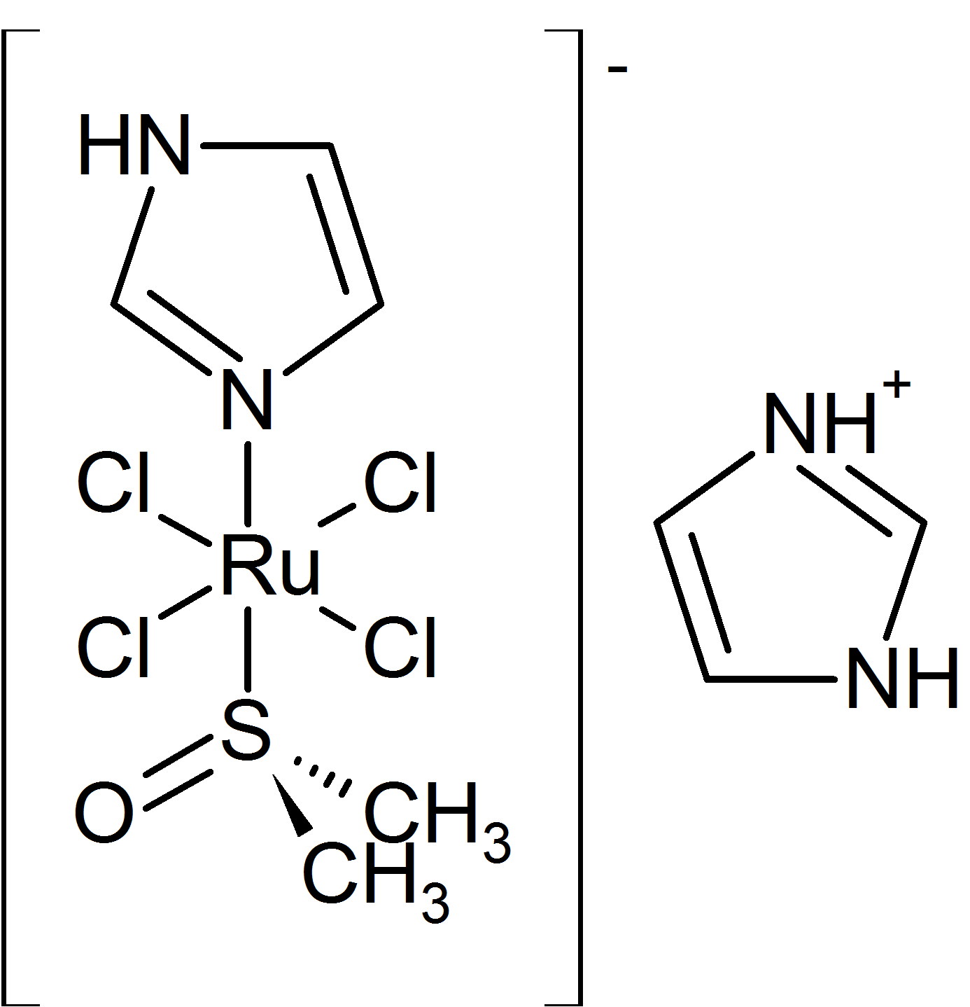

Obrázek 2: Strukturní vzorec NAMI-A.

Dalšími zajímavými komplexy jsou například komplexy zlata, které se používají při léčbě artritidy. Pro příklad můžeme uvést látku používanou k léčbě artritidy Auranofin (2,3,4,6-terta-O-acetyl-1-thio-β-D-glukopyranosyl)(triethylfosfin) zlatný komplex). Komplexní sloučeniny stříbra jsou zajímavé svou antibakteriální aktivitou jako například polymerní komplex [Ag(ace)]_{n}, kde K(ace) je acesulfam-K (používaný mimo jiné jako umělé sladidlo v potravinářství). Tento komplex vykazuje antimykobakteriální aktivitu proti Mycobacterium tuberculosis, která je odpovědná za tuberkulózu.
Mezi biologicky zajímavé látky patří i koordinační sloučeniny železa. Jako příklad můžeme
uvést komplex 7-chlor-4-[[[2[(N,N-dimethylamino) methyl]ferrocenyl]methyl]amino]chinolin,
který je znám pod názvem Ferroquin. Tato látka byla testována na myších infikovaných buněčnými kmeny Plasmodium berghei N. a Plasmodium yoelii NS., u nichž bylo prokázáno, že vykazuje silné účinky proti malárii. Prvními klinickými testy již látka prošla. Nyní je v druhé fázi testů. Další zajímavou látkou je i nitroprussid sodný Na₂[Fe(CN)₅(NO)].2H₂O, který se používá v lékařství k regulaci krevního tlaku (při akutním snížení krevního tlaku, při hypertenzi nebo při akutním srdečním selhání).
Koordinační sloučeniny železa (ale také koordinační sloučeniny niklu, kobaltu a manganu) jsou významné také díky svým zajímavým magnetickým vlastnostem. Výhodou některých magneticky zajímavých látek je možnost jemně ladit jejich magnetické vlastnosti cílenou chemickou modifikací jejich složení a struktury (například změnou ligandu). Kromě toho můžeme měnit i počet vázaných molekul rozpouštědla (například krystalové vody). Ty pak mohou významně ovlivnit podmínky, při kterých dochází ke změně magnetického uspořádání nebo povahy magnetických fází. Díky těmto vlastnostem mohou tyto látky nacházet využití v zařízeních, jako jsou paměťové jednotky, molekulové přepínače nebo senzory. Jako příklad můžeme uvést komplex [Fe (hyetrz) ₃](X)₂.xH₂O, kde hyetrz je 4 - (2'-hydroxy-ethyl)-l,2,4-triazol a X je Cl⁻, NO₃⁻, Br⁻, BF₄⁻, ClO₄⁻, PF₆⁻. Tato látka je při pokojové teplotě termodynamicky stabilní v nízkospinovém stavu. Stabilita tohoto stavu je způsobena interakcemi s molekulami vody. Zahříváním této sloučeniny dochází ke ztrátě molekul vody, a tím i k přechodu z nízkospinového na vysokospinový stav. Při ochlazením přechází tato látka při teplotě T = 291 K do nízkospinového stavu.

2.1.5 Metody řešení struktury koordinačních sloučenin

Moderní chemie disponuje řadou fyzikálně chemických metod, které poskytují přímou či nepřímou informaci o struktuře koordinačních sloučenin. Neexistuje však univerzální metoda, která by byla aplikovatelná ve všech případech. Proto je důležité, na základě vstupních informací o neznámé látce, zvolit vhodnou metodu a pro potvrzení správnosti řešené struktury zvolit kombinaci dalších experimentálních metod.
Monokrystalová rentgenová difrakční analýza je fyzikálně-chemická metoda, která poskytuje přímou informaci o rozložení atomů v prostoru. Předpokladem pro řešení struktury pomocí této metody je existence vhodného monokrystalu, který je v praxi mnohdy obtížné připravitelný. Nukleární magnetická rezonance je metoda, která může být považována za metodu komplementární k rentgenové difrakci. Cílem této metody je především doplnit chybějící údaje k úplnému popisu struktury a dynamiky. Díky tomu je možné popsat strukturu a trojrozměrné uspořádání i u takových látek, které jen velmi neochotně poskytují krystaly vhodné k rentgenové difrakci. Spektrální metody nám také poskytují významné informace, ale přesné trojrozměrné rozložení atomů v prostoru neumožňují. Nevýhodou těchto metod je především vliv prostředí, ve kterém se sledovaný atom nachází, což může způsobit zkreslení potřebných informací. Mössbauerova spektroskopie patří mezi vysoce selektivní metody. Umožňuje podrobný pohled do elektronové struktury analyzovaného atomu. Tato metoda je založená na interakci atomových jader s monochromatickým γ zářením, jehož zdrojem jsou buďto vhodné radioizotopy nebo synchrotron.
Důležitou roli v moderní chemii hrají i metody teoretické chemie. Tyto metody nám umožňují získat informace obtížně dostupné experimentálními metodami (například tranzitní stavy látek, dynamické chování molekul). Kombinace experimentálních a teoretický metod pak představuje silný nástroj pro řešení struktury a vlastností látek.

2.2 Mössbauerova spektroskopie

V roce 1957 objevil německý fyzik Rudolf Ludwig Mössbauer jev bezodrazové rezonanční emise a absorpce γ záření, který se dnes nazývá Mössbauerův jev. Tato metoda využívá skutečností, že podobně jako energetické hladiny elektronů jsou kvantovány i energetické stavy atomových jader, přičemž základní a excitované stavy jader se liší svou energií. Energetické přechody mezi kvantovými stavy jader je možné vyvolat absorpcí elektromagnetického záření s vysokou energií, protože rozdíly energetických stavů jader jsou podstatně vyšší, než je tomu u energetických hladin elektronů. Z toho důvodu se používá γ záření v rozsahu 10 - 100 eV.
Zdrojem záření v Mössbauerově spektroskopii je radioaktivní zářič, který uvolňuje kvanta γ záření a ta pak mohou být absorbována jádry stejného atomu ve vzorku. Tato energie by měla být rovna rozdílu energetických hladin excitovaného a základního stavu jádra, ale v důsledku zpětného rázu je menší. Pokud je však jádro vázané v krystalové mřížce, je energie zpětného rázu zanedbatelná a může dojít k zpětné absorpci kvanta γ záření. Vzniká tedy bezodrazová emise a absorpce γ kvant, což je podstatou Mössbauerova jevu. Podmínkou Mössbauerovy spektroskopie je totožnost energetických stavů atomových jader zářiče a absorbéru. Drobné odlišnosti v chemickém okolí totiž způsobují zánik rezonance. Pomocí Dopplerova jevu, jehož podstatou je změna frekvence záření v závislosti na relativním pohybu zářiče vůči absorbéru, můžeme měnit energii γ záření na energii vhodnou k rezonanci. Mössbauerovo spektrum nám tedy popisuje závislost intenzity prošlého γ záření na relativní rychlosti pohybu zářiče.
2.2.1 Izotopy vhodné pro Mössbauerovu spektroskopii

Mössbauerův jev je možné pozorovat na širokém spektru izotopů mnoha prvků periodické tabulky. Prvním izotopem, na kterém byl pozorován Mössbauerův jev, byl izotop ¹⁹¹Ir. Mezi další izotopy patří například ⁵⁷Fe, ¹¹⁹Sn, ¹⁹⁷Au, ¹²¹Sb, ¹⁵³Eu, ¹²⁹I, ¹²⁵Te, ²³⁷Np. Většina těchto izotopů však není vhodná pro Mössbauerovu spektroskopii. Tato skutečnost je způsobena omezeným množstvím zdrojů γ záření a jejich krátkými poločasy rozpadu (například u izotopu ¹⁹⁷Au, kde se jako zářič využívá izotopu ¹⁹⁷Pt s poločasem rozpadu 20 hodin), což není pro experiment ideální. Z praktických důvodů proto převažují experimenty s izotopy ⁵⁷Fe a¹¹⁹Sn, jejichž zdroje γ záření jsou ekonomicky dostupné a disponují dostatečné dlouhým poločasem rozpadu. Pro izotop ⁵⁷Fe se používá jako zářič izotop ⁵⁷Co s poločasem rozpadu 270 dní (Obrázek 3) a pro izotop ¹¹⁹Sn se používá jako zářič izotop ¹¹⁹Sn v izomerním stavu s poločasem rozpadu 250 dní.
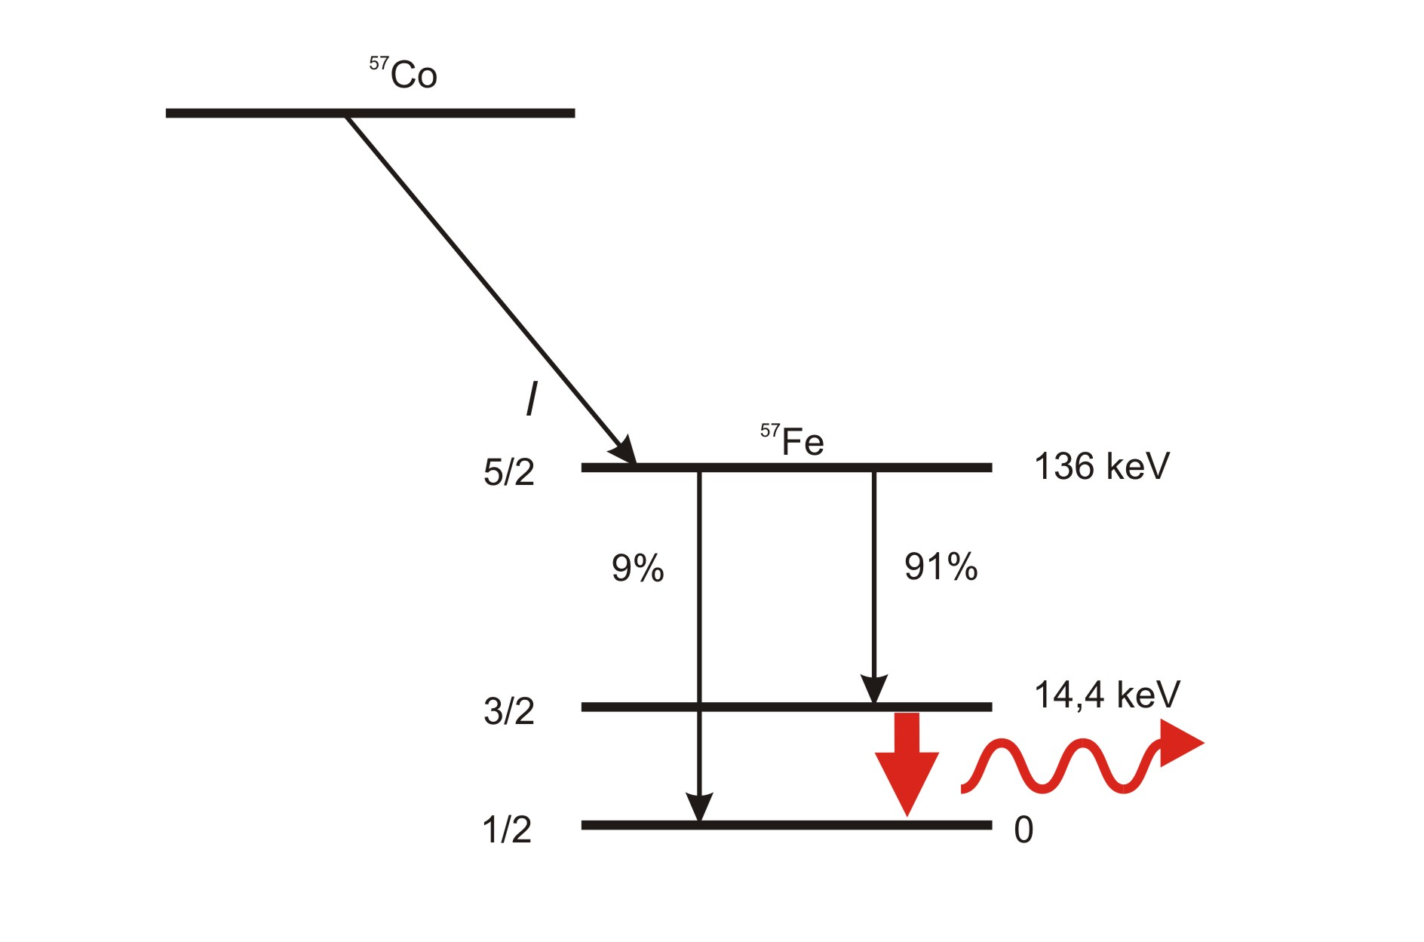
Obrázek 3: Jaderný rozpad izotopu ⁵⁷Co na izotop ⁵⁷Fe s poločasem rozpadu 270 dní.

Možným řešením pro ostatní izotopy je použití synchrotronu, tedy urychlovače částic, který generuje synchrotronové záření²⁰. Synchrotronové záření je elektromagnetické záření vyzařované velmi rychlými relativistickými elektrony. Příčinou emise synchrotronového záření je zrychlený pohyb elektronů, který vzniká zakřivením jejich dráhy vlivem magnetického pole. Takto urychlené elektrony vyzařují široké spektrum vlnových délek, které si při experimentu můžeme nastavit. Limitující nevýhodou zdrojů tohoto záření však stále zůstává jejich cena.

2.2.2 Význam a aplikace Mössbauerovy spektroskopie

Mössbauerova spektroskopie je unikátní ve své vysoké selektivitě ke studovaným jádrům, vysokému energetickému rozlišení, citlivosti k malým změnám elektrického a magnetického pole na jádrech a vlivu různých ligandů, což dovoluje v celé řadě experimentů obdržet unikátní informace nedostupné jinými metodami. Z analýzy Mössbauerových spekter, změřených při různých teplotách a při různých vnějších magnetických polích, můžeme získat následující informace: valenční a spinové stavy daného atomu, stechiometrii koordinačního okolí, typ magnetického uspořádání, magnetickou anizotropii či teplotu magnetického přechodu. Na základě těchto informací se Mössbauerova spektroskopie, v kombinaci s metodami strukturní analýzy, významně podílí ve studiu strukturních a magnetických vlastností koordinačních sloučenin. Tato metoda nachází také uplatnění v geologii při identifikaci minerálů, v metalurgii pří fázové analýze vzorků a identifikaci korozních povrchů a dalších. Metoda se také využívá pro kvantitativní stanovení stopových množství prvků poskytujících Mössbauerova spektra.

2.2.3 Experimentální uspořádání Mössbauerovy spektroskopie

Základní uspořádání Mössbauerova spektrometru se skládá ze zdroje γ záření připojeného k pohybovému zařízení, absorbéru a detektoru²⁴. Zdroj záření obsahuje radionuklid, při jehož radioaktivním rozpadu se uvolňuje potřebné γ záření s energií potřebnou pro rezonanční absorpci. Emitované γ záření pak dopadá na absorbér neboli vzorek, který musí být dostatečně tenký, aby jím prošlo γ záření. Prošlé γ záření je následně registrováno detektorem.
Experimentální uspořádání Mössbauerovy spektroskopie může být samozřejmě doplněno i dalšími přídavnými zařízeními, jako jsou například kryostaty pro měření za nízkých teplot nebo píckami pro měření za vysokých teplot.

2.2.4 Parametry Mössbauerova spektra

Mössbauerova spektroskopie má extrémně jemné energetické rozlišení a může detekovat i velmi malé změny energetických stavů v atomovém jádře. Tyto změny jsou způsobené interakcí jádra s okolními elektrony a nazýváme je hyperjemnými interakcemi. Hyperjemné interakce nám poskytují informace o elektronové a spinové hustotě, která je spojena s chemickými, strukturními a magnetickými vlastnostmi látek. Na základě těchto interakcí rozlišujeme v Mössbauerově spektru tyto základní parametry: izomerní posun δ, kvadrupólové štěpení ΔE_{Q} a magnetické štěpení24. Vzhledem k zaměření této diplomové práce bude níže uvedený text vztažen pouze na parametry izomerní posun δ a kvadrupólové štěpení ΔE_{Q}.

Izomerní posun δ

Izomerní posun δ, neboli chemický posun, je posun energie absorpční linie, který je způsoben rozdíly v elektronové hustotě v okolí jádra standardu a jádra sledovaného vzorku. Nulová pozice je proto dána polohou absorpčního piku standardu a izomerní posun δ odpovídá pozici absorpční linie vzorku vzhledem k této pozici (Obrázek 4). Jako standard při měření izotopu ⁵⁷Fe a pro kalibraci rychlostní stupnice se využívá kovové železo α-Fe nebo nitroprusid sodný. Izomerní posun δ se udává v jednotkách [mm/s], neboť rezonanční absorpce fotonu se dosahuje dopplerovskou modulací jeho energie, kdy se absorbér a zdroj γ záření vzájemně pohybují tzv. rezonanční rychlostí. Na hodnotu izomerního posunu δ má vliv především valence, koordinace a spinový stav atomu. Intervaly typických hodnot izomerních posunů δ v závislosti na spinovém a valenčním stavu atomu železa můžeme vidět na Obrázku 5.
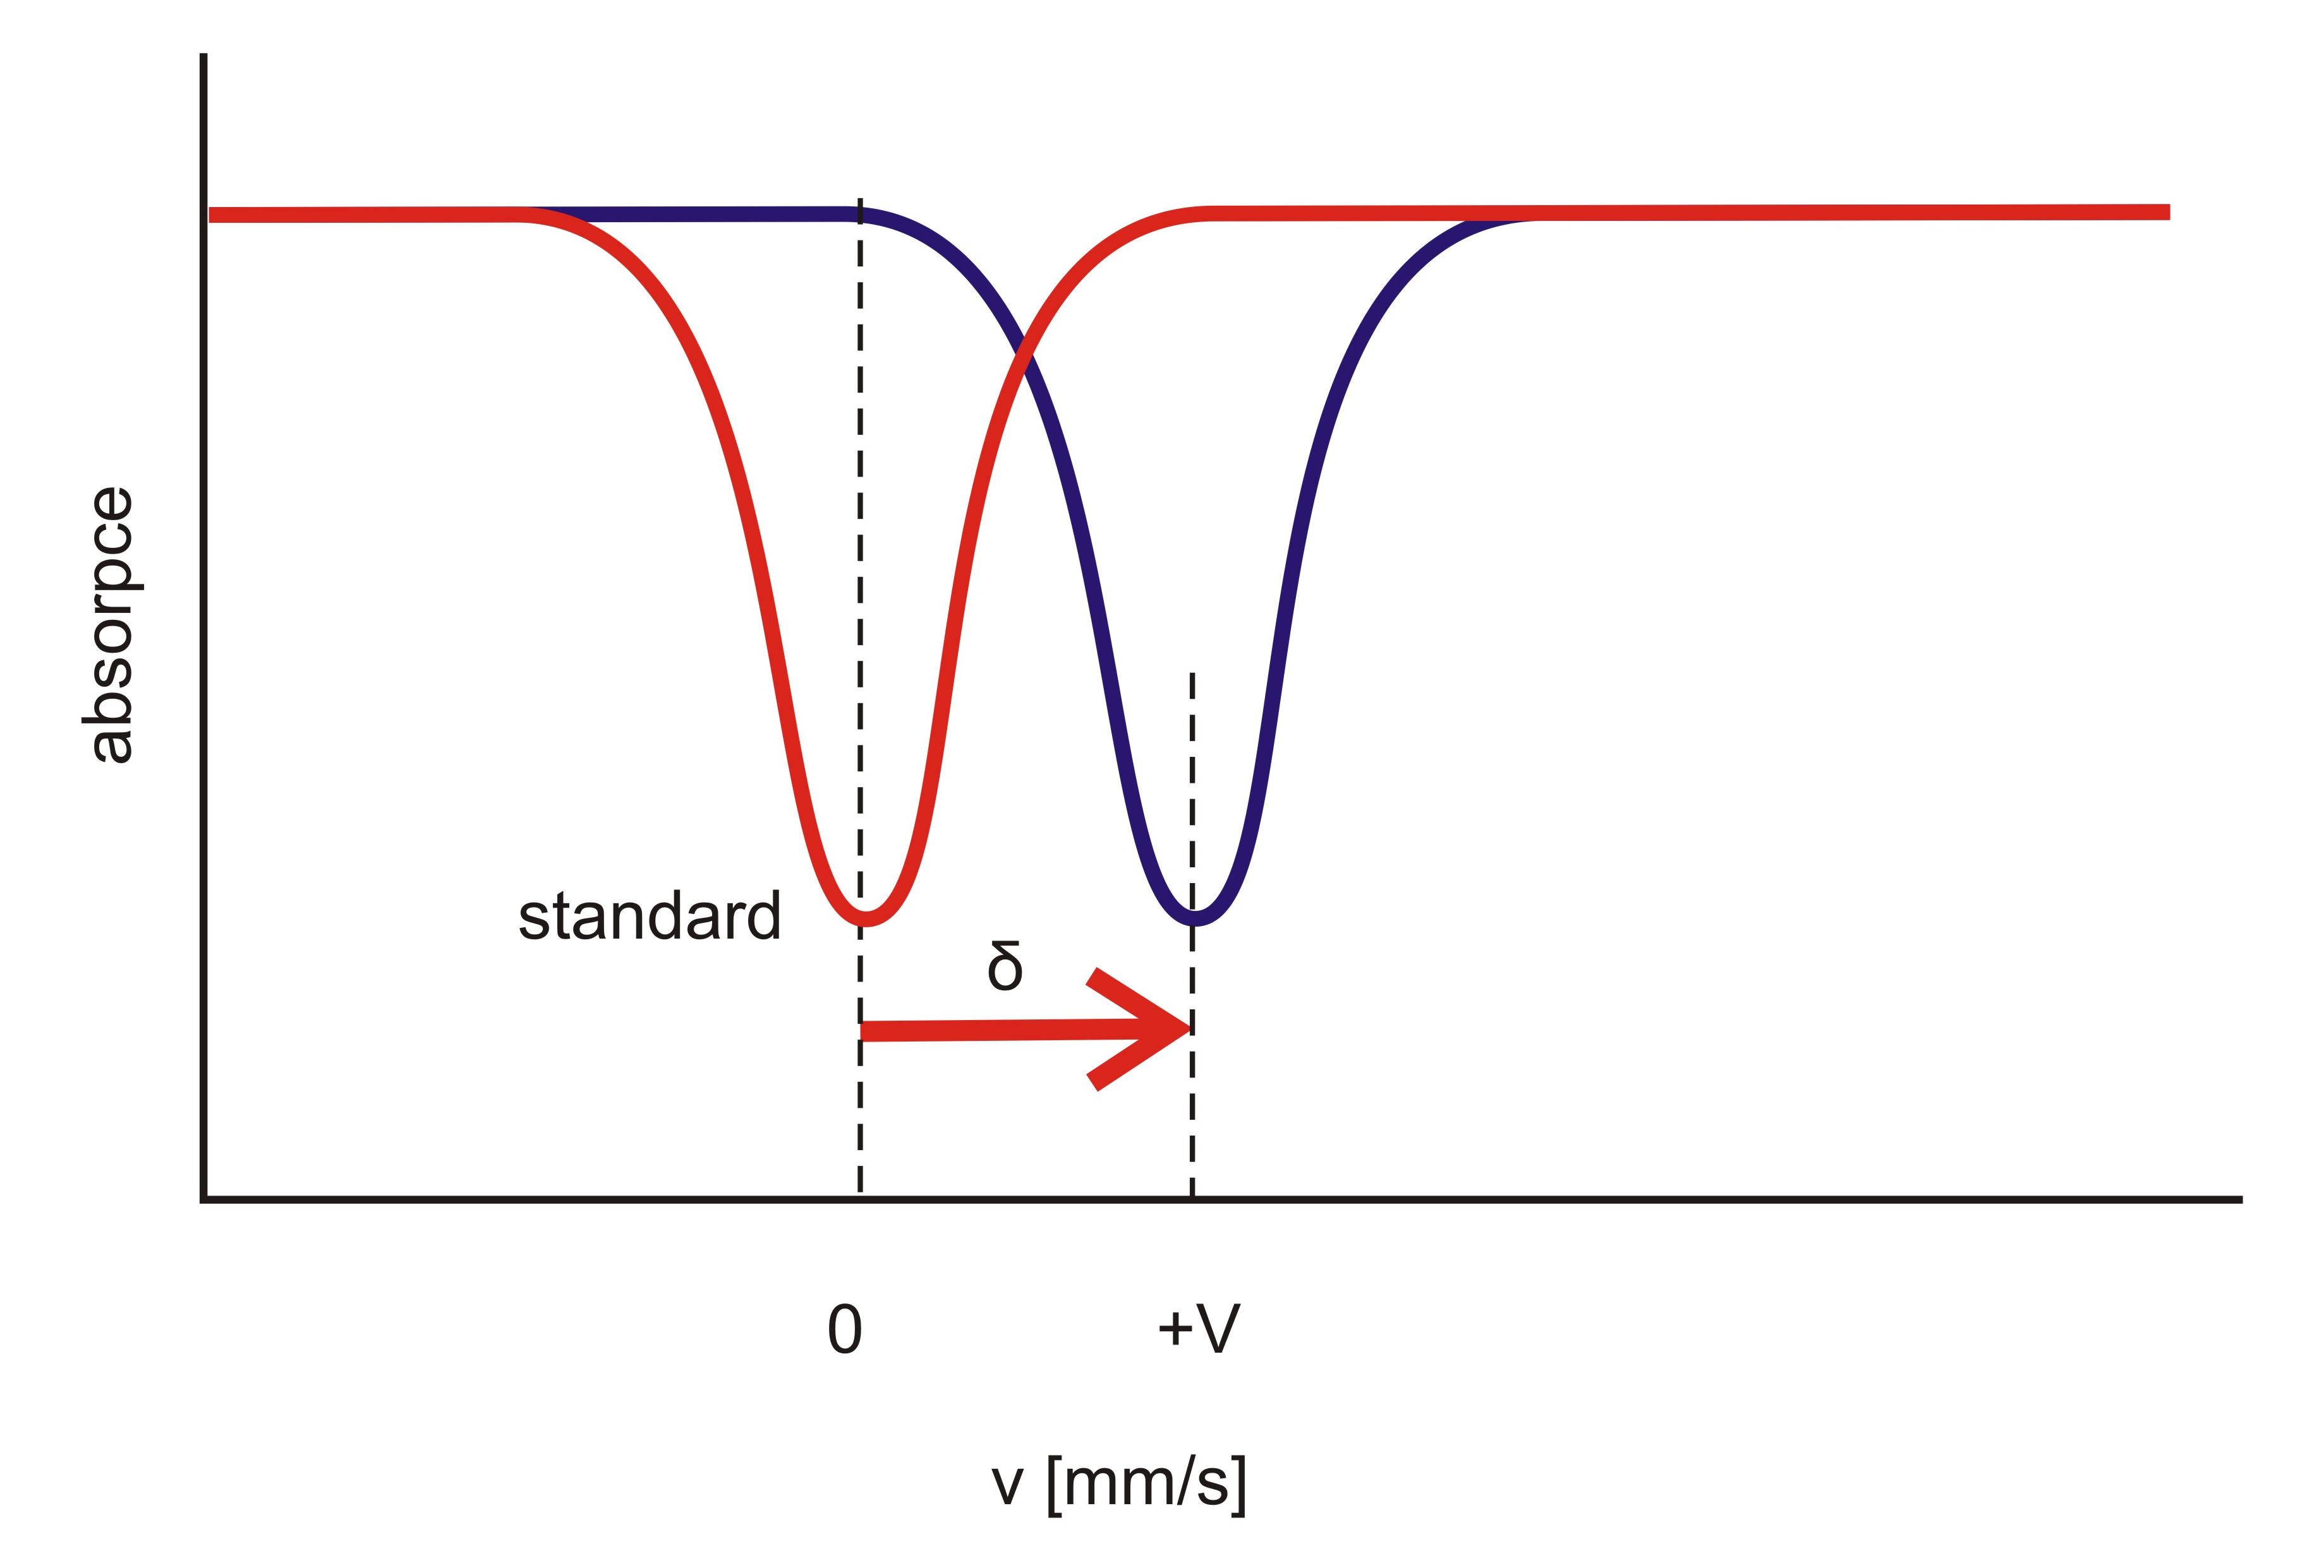
Obrázek 4: Izomerní posun δ jádra sledovaného vzorku (modrá barva) vůči standardu (červená barva) a jeho projev v mössbauerovském spektru.
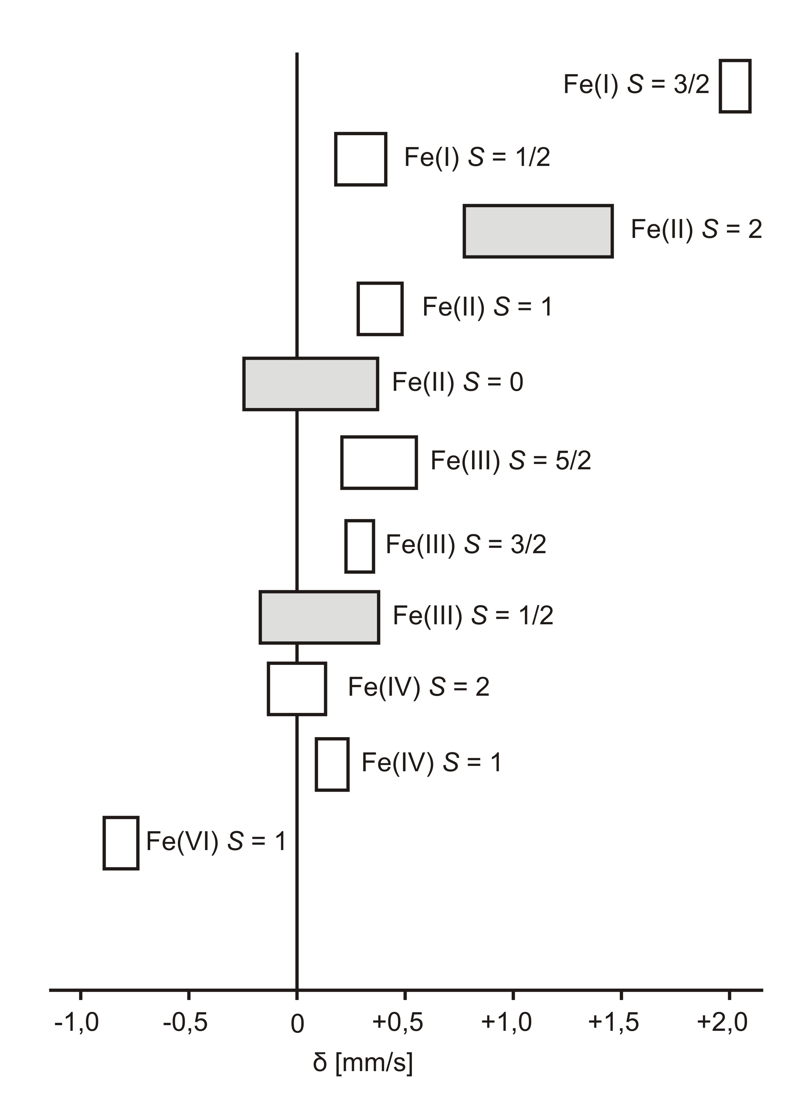
Obrázek 5: Typické hodnoty izomerních posunů δ pro různé spinové a valenční stavy ⁵⁷Fe.
Šedou barvou jsou vyznačeny nejobvyklejší konfigurace.

Kvadrupólové štěpení ΔE_{Q}

Kvadrupólové štěpení ΔE_{Q} vzniká elektrostatickou interakcí elektrického kvadrupólového momentu jádra s gradientem elektrického pole, které je vyvolané elektrony sledovaného atomu, náboji sousedních atomů a atomových skupin. Touto interakcí dochází k rozštěpení jaderných energetických hladin, což se ve spektru projeví přítomností dubletu (Obrázek 6)²⁴. Jelikož velikost gradientu elektrického pole charakterizuje symetrii rozdělení nábojů v okolí jádra, dává nám kvadrupólové štěpení ΔE_{Q} informace o lokální struktuře v blízkém okolí mössbauerovsky aktivního jádra.
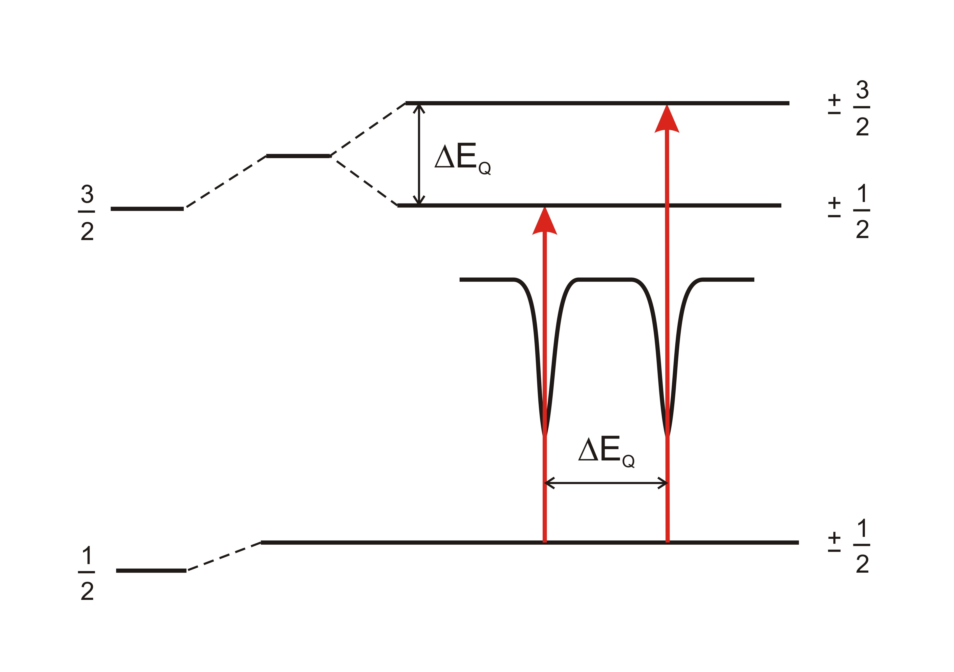
Obrázek 6: Energetické rozštěpení jaderných energetických stavů v přítomnosti elektrické kvadrupólové interakce a její projev v mössbauerovském spektru.

2.3 Teoretická chemie

S rozvojem výpočetních a informačních technologií hrají stále důležitější roli metody teoretické. Díky nim můžeme získat o studovaném systému informace těžko dostupné experimentálními metodami. K tomuto účelu využívá teoretická chemie jak kvantovou, tak klasickou mechaniku. Klasická mechanika popisuje fyzikální stavy objektů na základě Newtonových zákonů, kdy je stav částice jednoznačně určen její polohou a hybností. Těchto principů se využívá v molekulové mechanice a molekulové dynamice. Z toho důvodu klasická mechanika hraje důležitou roli především při popisu makromolekulárních systémů, u nichž není třeba znát přesnou informaci o rozložení elektronové hustoty. Naopak principy kvantové mechaniky se využívají na atomární a subatomární úrovni, kde stav částice není jednoznačně určen polohou a hybností, ale je popsán vlnovou funkcí. Pomocí Schrödingerovy rovnice pak můžeme popsat vlnovou funkci částice v libovolném časovém okamžiku.
Principy kvantové mechaniky hrají důležitou roli při studiu a predikci chemických a strukturních vlastností molekulových systémů (například studium elektronové struktury, interpretace molekulových spekter - ionizační potenciály, vazebné délky a úhly, klasifikace mezimolekulových sil, mechanismy chemických reakcí a další). Významnou roli sehrává teoretická chemie i v Mössbauerově spektroskopii, kdy umožňuje relativně přesné výpočty izomerního posunu δ i kvadrupólového štěpení ΔE_{Q.} Metodika výpočtu těchto parametrů obecně vychází z analýzy rozložení elektronové hustoty v okolí jádra sledovaného atomu, přičemž využívá principů kvantové mechaniky. Vzhledem k tomu, že se problematika týká z hlediska elektronové struktury poměrně složitých systémů, jsou parametry Mössbauerových spekter počítány především na úrovni výpočetně relativně levné teorie funkcionálu hustoty, která mimo jiné částečně zohledňuje elektronovou korelaci. Základní metody kvantové chemie stručně komentují následující podkapitoly.

2.3.1 Semiempirické metody

Semiempirické metody používají celou řadu aproximací a některé části výpočtu nahrazují empirickými parametry. Jednou z nejvýznamnějších aproximací semiempirických metod je, že do svých výpočtů zahrnují jen část elektronů (valenční elektrony). Elektrony vnitřních hladin se obvykle ve výpočtech vynechávají. Z toho důvodu je tato „chybějící“ část výpočtů empiricky parametrizována. Semiempirické metody nacházejí široké uplatnění v organické chemii a biochemii, kde se využívají pro popis molekul (například molekul DNA, bílkovin, enzymů, …). Mezi nejpoužívanější semiempirické metody patří AM1 a PM3.

2.3.2 Metody ab initio

Metody ab initio řeší časově nezávislou Schrödingerovu rovnici, kterou různou měrou aproximují. Jednou ze základních ab initio metod je HF (Hartree-Fockova) metoda, z níž vycházejí další modernější postupy. HF metoda je založen na výpočtu repulze každého jednotlivého elektronu s průměrným polem ostatních elektronů. Nahrazení ostatních částic (zvláště elektronů) jen elektromagnetickým polem, které je jimi vytvářené, vede k zanedbání interakce mezi jednotlivými elektrony. Důsledkem je výrazné zvýšení celkové energie systému o tzv. korelační energii. Korelační energie je pak definována jako rozdíl mezi skutečnou energií a HF limitou, nejnižší energií, kterou nám je tato metoda schopna dát. Z tohoto důvodu je HF metoda nepřesná. Například při popisu optických spekter koordinačních sloučenin tato metoda selhává kvůli silnému významu elektronové korelace d-elektronů.
Mezi metody zahrnující korelační energii patří post-HF metody. Mezi nejznámější patří Møller-Plessetova metoda n-tého řádu MPn. Tato metoda nabízí možnost systematického zpřesňování Hartree-Frockovy aproximace pomocí teorie poruch. Nevýhodou Møller-Plessetovy metody je, že vypočtená korelační energie nemusí být horním odhadem přesné hodnoty korelační energie.
Metoda konfigurační interakce CI (configuration interaction) je metoda výpočtu elektronové struktury atomů a molekul. Na rozdíl od HF metody založené na přibližném vyjádření mnohoelektronové vlnové funkce pomocí jednoho Slaterova determinantu, metoda CI využívá rozvoj do obecně nekonečné řady determinantů, které v dané bázi popisují všechny přípustné N-elektronové konfigurace. Proto je tato metoda v praxi časově i finančně příliš náročná. Z praktických důvodů se proto rozvoj předčasně ukončuje, často již v druhém řádu.
Metoda spražených klastrů CC (coupled cluster) je metoda, jejíž princip spočívá v nahrazení koeficientů vyšších řádů vhodně zvolenou kombinací koeficientů nízkého řádu. Tím je odvrácena nutnost předčasně ukončit rozvoj a zároveň je umožněno implicitní zahrnutí všech excitací na rozdíl od metody CI. Obě tyto metody jsou vzhledem ke své výpočetní náročnosti použitelné především pro malé a střední molekuly.

2.3.3 Metoda DFT

Metoda DFT (Density functional theory) nepracuje s elektronovou vlnovou funkcí, jako HF metoda, ale k popisu struktury a vlastností atomů a molekul využívá rozložení elektronové hustoty. Tato metoda se snaží najít takovou funkci elektronové hustoty, která odpovídá nejnižší energii elektronů v elektrickém poli definovaném metodou DFT. Celková energie elektronů je pak dána součtem potenciální energie, kinetické energie a repulzní energie působící mezi jednotlivými elektrony:

$E_{\text{celk}}=E_{\text{kin}}+E_{\text{pot}}+E_{\text{rep}}$.

Jednotlivé energetické příspěvky jsou pak počítány na základě zvoleného funkcionálu, který se skládá ze dvou částí. První část funkcionálu popisuje elektronovou hustotu v okolí jádra a vychází z teorie homogenního elektronového plynu (LDA, local density approximation). Druhá část funkcionálu přináší zpřesnění v nelokální oblasti v závislosti na změně elektronové hustoty (GGA, generalized gradient approximation).
Příkladem můžeme uvést tzv. hybridní funkcionály. Jedná se o zvláštní skupinu, které vznikla kombinací metody HF a DFT. Význam těchto hybridních funkcionálů spočívá v přesnějších výpočtech než u HF metody a zároveň jsou výpočty časově méně náročné než je tomu u metod DFT. Významným hybridním funkcionálem je například B3LYP (Becke, three-parameter, Lee-Yang-Parr). Výpočty pomocí hybridního funkcionálu B3LYP dosáhly dobrých výsledků při studiu struktury a vlastností řady koordinačních sloučenin. Významnou roli také hraje v Mössbauerově spektroskopii při výpočtech izomerního posunu δ a kvadrupólového štěpení ΔE_{Q}.

2.4 Výpočet parametrů Mössbauerových spekter

V Mössbauerově spektru dominují dva základní parametry: isomerní posun δ a kvadrupólové štěpení ΔE_{Q.} Podobně jako i u jiných spektrálních metod lze i hodnoty těchto parametrů získat pomocí teoretické chemie. Vzhledem k tomu, že se problematika týká z hlediska elektronové struktury poměrně složitých systémů, jsou parametry Mössbauerových spekter počítány především na úrovni výpočetně relativně levné teorie funkcionálu hustoty, která mimo jiné částečně zohledňuje elektronovou korelaci.
Izomerní posun δ můžeme vypočítat podle následujícího vztahu:

$$δ=α\left[ρ_{0}^{A}(0)−ρ_{0}^{S}(0)\right]$$

kde α je kalibrační konstanta, $ρ_{0}^{A}\left(0\right)$ a $ρ_{0}^{S}\left(0\right)$ jsou elektronové hustoty na sledovaném jádru a jádru standardu (α-Fe). Hodnotu konstant α = –0.291 mm s⁻¹ au³ a $ρ_{0}^{S}\left(0\right)$ = 11 613.91 au⁻³ lze získat kalibračním měřením (zahrnující řadu jednoduchých koordinačních částic jako je například [Fe(H₂O)₆]²⁺, [Fe(H₂O)₆]³⁺, [FeCl₄]²⁻, [FeO₄]²⁻) jako směrnici závislosti naměřeného izomerního posunu δ na rozdílu$\left[ρ_{0}^{A}(0)−ρ_{0}^{S}(0)\right]$. Z hodnot izomerních posunů δ je pak možné pro sledovaný atom určit jeho oxidační a spinový stav.

Kvadrupólové štěpení ΔE_{Q} můžeme vypočítat podle následujícího vztahu:

${ΔE}_{Q}=\frac{1}{2}e^{2}{\text{QV}}_{\text{ZZ}}(1+\frac{η^{2}}{3})^{1/2}$
$η=|(V_{\text{XX}}−V_{\text{YY}})/{V_{\text{ZZ}}}|$
$$|V_{\text{ZZ}}|≥|V_{\text{YY}}|≥|V_{\text{XX}}|$$

kde e je náboj v místě jádra, Q je kvadrupólový moment excitovaného jádra,η je parametr symetrie, V_{XX,} V_{YY,} V_{ZZ} jsou hlavní komponenty tenzoru elektrického pole. Velikost kvadrupolového štěpení ΔE_{Q} závisí na symetrii chemického okolí absorbujícího jádra a nábojové hustotě na atomech v okolí. Pokud nastane případ, že symetrie v okolí jádra je kubická, pak je gradient elektrického pole roven nule a tudíž kvadrupólové štěpení nenastane. V opačném případě můžeme z velikost kvadrupólového štěpení ΔE_{Q} získat informaci o stechiometrii chemického okolí sledovaného atomu.

4. Závěr

Předmětem diplomové práce bylo využití metod teoretické chemie v oblasti výpočtů parametrů Mössbauerových spekter vybraných koordinačních sloučenin železa, a posouzení přesnosti jimi poskytovaných dat. Pro výpočet byly použity metaloceny a oktaedrické komplexy Fe^{II} i Fe^{III}, jak v nízkospinovém, tak ve vysokospinové stavu s N, O, P a S donorovými ligandy. Výchozí strukturní data studovaných komplexních sloučenin železa byly získány z databáze CSD. Molekulární geometrie komplexů byly optimalizovány metodami HF a DFT/B3LYP s bází LAN2DZ nebo WACHTERS pro atomy železa a bázemi cc-pVDZ nebo 6-311G* pro ostatní atomy. výpočty geometrií optimalizovaných struktur i výpočet nábojových hustot na atomech železa, nezbytných pro určení izomerního posunu δ, byly počítány programem Gaussian03. Výpočty kvadrupólového štěpení ΔE_{Q} byly provedeny programem Orca. Pro výpočet izomerního posunu δ a kvadrupolového štěpení ΔE_{Q} byla použita metoda B3LYP/6-311G*/ WACHTERS.
U všech optimalizovaných struktur metalocenů (u čtyř jednojaderných a tří dvoujaderných komplexů) došlo k prodloužení vazebných vzdáleností mezi ligandy cyklopentadienylu i terfenylu a centrálním atomem železa. Použitím metody HF byly geometrie optimalizovaných struktur odchýleny od molekulové struktury určené rentgenostrukturní analýzou mnohem výrazněji (vazebná vzdálenost mezi cyklopentadienylem a železem se prodloužila nejvýše o 0,300 Å a u terfenylu nejvýše o 0,449 Å), než tomu bylo u struktur optimalizovaných DFT metodou (vazebná vzdálenost mezi cyklopentadienylem a železem se prodloužila nejvýše o 0,174 Å a u terfenylu nejvýše 0,082 Å). Rozdíly spojené s použitím různých bází (LANL2DZ/cc-pVDZ a WACHTERS/6-311G*) byly minimální. Rozdíly v získaných molekulárních geometriích měly samozřejmě vliv na vypočítané hodnoty izomerních posunů δ i kvadrupolového štěpení ΔE_{Q}. Vypočítané izomerní posuny δ pro struktury optimalizované metodou DFT vykazovaly větší shodu s experimentálně stanovenými hodnotami. Příčinou této shody je skutečnost, že geometrie optimalizovaných struktur DFT metodou se příliš neliší od molekulárních struktur určených rentgenostrukturní analýzou. Naopak vypočítané hodnoty kvadrupólového štěpení ΔE_{Q} vykazují značné odchýlení, a to pro struktury určené rentgenostrukturní analýzou, tak i pro struktury optimalizované HF a DFT metodou. Odchýlení vypočítaných hodnot kvadrupólového štěpení ΔE_{Q} od experimentálně stanovených hodnot je způsobeno charakterem vazeb metalocenů, především s ním spojenou elektron-elektronovou korelací (systém delokalizovaných elektronů), kterou HF metoda neumí řešit vůbec a DFT metoda díky aproximacím jen částečně. Tuto elektronovou korelaci řeší například metoda MP2, která však nebyla použita vhledem k výpočetní náročnosti analyzovaných systémů. Sledován byl také vliv anionu PF₆⁻ na geometrii celkové struktury a jeho případný vliv na počítané parametry. Zanedbání tohoto aniontu ve výpočtu nevedlo k výraznějším odchylkám oproti výpočtům, v nichž byl zahrnut.
U všech šesti optimalizovaných oktaedrických komplexů Fe^{II} (dva v nízkospinovém a jeden ve vysokospinovém stavu) a Fe^{III} (jeden v nízkospinovém a dva ve vysokospinovém stavu), metodami HF a DFT , došlo ve většině případů k prodloužení vazebných vzdáleností mezi jednotlivými ligandy a atomem železa a ke zvětšení přímých úhlů. Vliv na prodloužení vazebných vzdáleností měl především typ vázaného ligandu, což souvisí především s jeho donorovou schopností (nejvýraznější prodloužení vazebné vzdálenosti bylo pozorováno mezi atomy P a Fe nejvýše o 0,487 Å, mezi atomy N a Fe o 0,322 Å, mezi atomy S a Fe o 0,196 Å, mezi atomy Cl a Fe o 0,090 Å a mezi atomy O a Fe se dokonce vazebná vzdálenost zkrátila a to nejvýše o 0,055 Å). Použitím metody HF byly geometrie optimalizovaných struktur (stejně jako optimalizované struktury metalocenů) odchýleny od molekulové struktury určené rentgenostrukturní analýzou výrazněji (vazebné vzdálenosti mezi atomy P od Fe se nejvýš prodloužily o 0,487 Å, u atomů N o 0,322 Å, u atomů S o 0,196 Å, u atomů Cl o 0,055 Å a mezi atomy O a Fe se dokonce vazebné vzdálenosti zkrátily a to nejvýš o 0,050 Å), než tomu bylo u struktur optimalizovaných DFT metodou (vazebné vzdálenosti mezi atomy P a Fe se nejvýš prodloužily o 0,123 Å, u atomů N o 0,161 Å, u atomů S o 0,086 Å, u atomů Cl o 0,090 Å a mezi atomy O a Fe se dokonce vazebné vzdálenosti zkrátily nejvýše o 0,090 Å). Rozdíly spojené s použitím různých bází (LANL2DZ/cc-pVDZ a WACHTERS/6-311G*) byly minimální. Rozdíly v získaných molekulárních geometriích měly opět vliv na vypočítané hodnoty izomerních posunů δ a kvadrupolového štěpení ΔE_{Q}. Jednoduché struktury optimalizované DFT metodou, u nichž se geometrie struktury jen minimálně změnila, vykazovaly největší shody s experimentálně stanovenými hodnotami. U složitějších komplexních sloučenin (majících ve své struktuře systém delokalizovaných elektronů), se hodnoty obou parametrů, i přes relativně dobrou shodu optimalizované struktury s experimentální molekulovou strukturou, značně odchýlily. Odchýlení vypočítaných hodnot izomerních posunů δ od experimentálně stanovených hodnot je pravděpodobně způsobeno především tím, že výpočet vychází z kalibrace využívající pouze jednoduché komplexní částice. Odchýlení vypočítaných hodnot kvadrupólového štěpení ΔE_{Q} od experimentálně stanovených hodnot je způsobeno především elektron-elektronovou korelací.

5. Seznam zkratek

CSD Cambridge Structural Database
HF Hartree-Fockova metoda
DFT Density functional theory
B3LYP Becke, three-parameter, Lee-Yang-Parr
UV-VIS ultrafialovo-viditelná spektroskopie
bipy bipyridin
phen fenanthrolin
ATP adenosintrifosfát
DMSO dimethylsulfoxid
NAMI-A trans-[tetrachlorid(1H-imidazol)(S-dimethylsulfoxid)ruthenitý komplex]
Im imidazol
KP1019 indazolium trans-[tetrachloridobis(1H-indazol)ruthenitý komplex]
Ind indazol
ace acesulfam
hyetrz 4 - (2'-hydroxy-ethyl)-l,2,4-triazol
DNA deoxyribonukleová kyselina
AM1 Austin Model 1
PM3 Parameterized Model number 3
CI configuration interaction (metoda konfigurační interakce)
CC coupled cluster (metoda spražených klastrů)
LDA local density approximation
GGA generalized gradient approximation
ECP effective core potential
Cp cyklopentadienyl
Cr terfenyl
RTG molekulová struktura určená rentgenostrukturní analýzou
DfdSi 4-{(2,2-dikyanoethenyl)fenylem} dekamethylcyclohexasilan
Dppe je 1,2-bis(difenylfosfino)ethan
Dedtc diethyldithiokarbamát
Bipy 2,2´-bipyridin
Hopri propan-2-ol
Bpyptsc (2-benzoylpyridin N(4),N(4)-(butan-1,4-diyl)thiosemikarbazon
2Aid 2-acetyl-1,3-indandion
Pbmpa N-propanoát-N,N-bis-(2-pyridylmetyl)amin

6. Seznam obrázků

Obrázek 1: Obsazování d-orbitalů iontu Fe³⁺ v a) nízkospinovém kationu [Fe(phen)₃]³⁺
b) vysokospinovém kationu [Fe(H₂O)₆]³⁺.
Obrázek 2: Strukturní vzorec NAMI-A.
Obrázek 3: Jaderný rozpad izotopu ⁵⁷Co na izotop ⁵⁷Fe s poločasem rozpadu 270 dní.
Obrázek 4: Izomerní posun δ jádra sledovaného vzorku (modrá barva) vůči standardu (červená barva) a jeho projev v mössbauerovském spektru.
Obrázek 5: Typické hodnoty izomerních posunů δ pro různé spinové a valenční stavy ⁵⁷Fe.
Šedou barvou jsou vyznačeny nejobvyklejší konfigurace.
Obrázek 6: Energetické rozštěpení jaderných energetických stavů v přítomnosti elektrické kvadrupólové interakce a její projev v mössbauerovském spektru.
Obrázek 7: Molekulová struktura komplexního kationu [Fe(Cp)(o-Cr)]⁺, kde Cp je cyklopentadienyl a o-Cr je o-terfenyl.
Obrázek 8: Molekulová struktura komplexního kationu [Fe(Cp)( p-Cr)]⁺, kde Cp je cyklopentadienyl a p-Cr je p-terfenyl.
Obrázek 9: Molekulová struktura komplexního kationu [Fe₂(Cp1)(Cp2)(m-Cr)]²⁺, kde Cp1 a Cp2 jsou cyklopentadienyly a m-Cr je m-terfenyl.
Obrázek 10: Molekulová struktura komplexního kationu [Fe₂(Cp1)(Cp2)(p-Cr)]²⁺, kde Cp1 a Cp2 jsou cyklopentadienyly a p-Cr je p-terfenyl.
Obrázek 11: Molekulová struktura komplexního kationu [Fe₂(Cp1)(Cp2)(o-Cr)]²⁺, kde Cp1 a Cp2 jsou cyklopentadienyly a o-Cr je o-terfenyl.
Obrázek 12: Molekulová struktura komplexu [(Cp2)Fe{( Cp1)-C(H)=N-(C₆H₄-OH)}], kde Cp1 a Cp2 jsou cyklopentadienyly.
Obrázek 13: Molekulová struktura [Fe(Cp1)(Cp2-DfdSi], kde Cp1 a Cp2 jsou cyklopentadienylové kruhy a DfdSi je 4-{(2,2-dikyanoethenyl)fenylem} dekamethylcyclohexasilan.
Obrázek 14: Molekulová struktura komplexu [Fe(Dppe)(Dedtc)₂], kde Dppe je
1,2-bis(difenylfosfino)ethan a Dedtc je diethyldithiokarbamát.

Obrázek 15: Molekulová struktura komplexního kationu [Fe(Bipy)₃]²⁺.
Obrázek 16: Molekulová struktura komplexu [FeCl₂(Hopri)₄], kde Hopri je propan-2-ol.
Obrázek 17: Molekulová struktura komplexního kationu [Fe(Bpyptsc)₂]⁺, kde Bpyptsc je
(2-benzoylpyridin N(4),N(4)-(butan-1,4-diyl)thiosemikarbazon.
Obrázek 18: Molekulová struktura komplexu [Fe(2Aid)₃], kde 2Aid je 2-acetyl-1,3-indandion.
Obrázek 19: Molekulová struktura komplexu [Fe(Pbmpa)Cl₂], kde Pbmpa je
N-propanoát-N,N-bis-(2-pyridylmetyl)amin.

7. Seznam tabulek

Tabulka 1: Srovnání hodnot vazebných délek (Å) pro RTG, HF a DFT struktury komplexu
[Fe(Cp)(o-Cr)]PF_{6.}
Tabulka 2: Srovnání hodnot vazebných délek (Å) pro RTG, HF a DFT struktury komplexního kationu [Fe(Cp)(o-Cr)]⁺.
Tabulka 3: Srovnání experimentálních hodnot Mössbauerových parametrů s hodnotami vypočtenými pro RTG, HF a DFT optimalizovanou strukturu komplexu
[Fe(Cp)(o-Cr)]PF₆.
Tabulka 4: Srovnání experimentálních hodnot Mössbauerových parametrů s hodnotami vypočtenými pro RTG, HF a DFT optimalizovanou strukturu komplexního kationu [Fe(Cp)(o-Cr)]⁺.
Tabulka 5: Srovnání hodnot vazebných délek (Å) pro RTG, HF a DFT struktury komplexu
[Fe(Cp)(p-Cr)]PF₆.
Tabulka 6: Srovnání hodnot vazebných délek (Å) pro RTG, HF a DFT struktury komplexního kationu [Fe(Cp)( p-Cr)]⁺.
Tabulka 7: Srovnání experimentálních hodnot Mössbauerových parametrů s hodnotami vypočtenými pro RTG, HF a DFT optimalizovanou strukturu komplexu
[Fe(Cp)( p-Cr)]PF₆.
Tabulka 8: Srovnání experimentálních hodnot Mössbauerových parametrů s hodnotami vypočtenými pro RTG, HF a DFT optimalizovanou strukturu komplexního kationu [Fe(Cp)( p-Cr)]⁺.
Tabulka 9: Srovnání hodnot vazebných délek (Å) pro RTG, HF a DFT struktury
komplexního kationu [Fe₂(Cp1)(Cp2)(m-Cr)]²⁺.
Tabulka 10: Srovnání experimentálních hodnot Mössbauerových parametrů s hodnotami vypočtenými pro RTG, HF a DFT optimalizovanou strukturu komplexního kationu [Fe₂(Cp1)(Cp2)(m-Cr)]²⁺.
Tabulka 11: Srovnání hodnot vazebných délek (Å) pro RTG, HF a DFT struktury komplexního kationu [Fe₂(Cp1)(Cp2)(p-Cr)]²⁺.
Tabulka 12: Srovnání experimentálních hodnot Mössbauerových parametrů s hodnotami vypočtenými pro RTG, HF a DFT optimalizovanou strukturu komplexního kationu [Fe₂(Cp1)(Cp2)(p-Cr)]²⁺.
Tabulka 13: Srovnání hodnot vazebných délek (Å) pro RTG, HF a DFT struktury komplexního kationu [Fe₂(Cp1)(Cp2)(o-Cr)]²⁺.
Tabulka 14: Srovnání experimentálních hodnot Mössbauerových parametrů s hodnotami vypočtenými pro RTG, HF a DFT optimalizovanou strukturu komplexního kationu [Fe₂(Cp1)(Cp2)(o-Cr)]²⁺.
Tabulka 15: Srovnání hodnot vazebných délek (Å) pro RTG, HF a DFT struktury

komplexu [(Cp2)Fe{( Cp1)-C(H)=N-(C₆H₄-OH)}].
Tabulka 16: Srovnání experimentálních hodnot Mössbauerových parametrů s hodnotami vypočtenými pro RTG, HF a DFT optimalizovanou strukturu komplexu
[(Cp2)Fe{( Cp1)-C(H)=N-(C₆H₄-OH)}].
Tabulka 17: Srovnání hodnot vazebných délek (Å) pro RTG, HF a DFT struktury komplexu [Fe(Cp1)(Cp2-DfdSi].
Tabulka 18: Srovnání experimentálních hodnot Mössbauerových parametrů s hodnotami vypočtenými pro RTG, HF a DFT optimalizovanou strukturu komplexu
[Fe(Cp1)(Cp2-DfdSi].
Tabulka 19: Srovnání hodnot vazebných délek (Å) a vazebných úhlů (°) pro RTG, HF a DFT struktury komplexu [Fe(Dppe)(Dedtc)₂].
Tabulka 20: Srovnání experimentálních hodnot Mössbauerových parametrů s hodnotami vypočtenými pro RTG, HF a DFT optimalizovanou strukturu komplexu [Fe(Dppe)(Dedtc)₂].
Tabulka 21: Srovnání hodnot vazebných délek (Å) a vazebných úhlů (°) pro RTG, HF a DFT struktury komplexního kationu [Fe(Bipy)₃]²⁺.
Tabulka 22: Srovnání experimentálních hodnot Mössbauerových parametrů s hodnotami vypočtenými pro RTG, HF a DFT optimalizovanou strukturu komplexního kationu [Fe(Bipy)₃]²⁺.
Tabulka 23: Srovnání hodnot vazebných délek (Å) a vazebných úhlů (°) pro RTG, HF a DFT struktury komplexu [FeCl₂(Hopri)₄].
Tabulka 24: Srovnání experimentálních hodnot Mössbauerových parametrů s hodnotami vypočtenými pro RTG, HF a DFT optimalizovanou strukturu komplexu [FeCl₂(Hopri)₄].
Tabulka 25: Srovnání hodnot vazebných délek (Å) a vazebných úhlů (°) pro RTG, HF a DFT struktury komplexního kationu [Fe(Bpyptsc)₂]⁺.
Tabulka 26: Srovnání experimentálních hodnot Mössbauerových parametrů s hodnotami vypočtenými pro RTG, HF a DFT optimalizovanou strukturu komplexního kationu [Fe(Bpyptsc)₂]⁺.
Tabulka 27: Srovnání hodnot vazebných délek (Å) a vazebných úhlů (°) pro RTG, HF a
DFT struktury komplexu [Fe(2Aid)₃].
Tabulka 28: Srovnání experimentálních hodnot Mössbauerových parametrů s hodnotami vypočtenými pro RTG, HF a DFT optimalizovanou strukturu komplexu [Fe(2Aid)₃].
Tabulka 29: Srovnání hodnot vazebných délek (Å) a vazebných úhlů (°) pro RTG, HF a DFT struktury komplexu [Fe(Pbmpa)Cl₂].
Tabulka 30: Srovnání experimentálních hodnot Mössbauerových parametrů s hodnotami vypočtenými pro RTG, HF a DFT optimalizovanou strukturu komplexu [Fe(Pbmpa)Cl₂].

8. Seznam literatury

GAŽO, J. Všeobecná a anorganická chemia. 3. vydání. Bratislava: Alfa, 1981. 804 s. ISBN 63-552-77.
SLOVÁK, V. Koordinační sloučeniny aneb „není komplex jako komplex“: Průvodce po Anorganické chemii 7. Ostrava: Ostravská Univerzita, Přírodovědecká fakulta, 2007. 59 s.
LEŠKO, J., TRŽIL, J., ŠTARHA, R. Anorganická chemie. 1. vydání. Ostrava: VŠB - Technická Univerzita Ostrava, 1999. 256 s. ISBN 80-7078-692-2.
VACÍK, J. Obecná chemie. 1. vydání. Praha: Státní pedagogické nakladatelství, 1986. 303 s. ISBN 14-475-86 03/6.
GÜNTLICH, P., GOODWIN, H. A. Spin crossover in transition metal compunds. Heidelberg: Springer Verlag , 2004. 320 s. ISBN 3-540-40394-9.
BOČA, R. Magnetické a elektrické vlastnosti látok. 1. vydání. Bratislava: STU, 2010. 226 s. ISBN 978-80-227-3414-1.
KAMENÍČEK, J., ŠINDELÁŘ, Z., PASTOREK, R., KAŠPÁREK, F. Anorganická chemie. 4. vydání. Olomouc: Univerzita Palackého, 2009. 316 s. ISBN 978-80-244-2387-6. GREENWOOD, N. N., EARNSHAW, A. Chemie prvků. 1. české vydání. Praha: Informatorium, 1993. 1635 s. ISBN 80-85427-38-9.
Dickerson, R. E., Geis, I. Hemoglobin: structure, function, evolution, and patology. London: Benjamin/ Cummings Publishing, 1983. 176 s. ISBN 0-8053-2411-9.
GANONG, W. F. Přehled lékařské fyziologie. 1. české vydání. Jinočany: Nakladatelství a vydavatelství H&H, 1997. 681 s. ISBN 80-85787-36-9.
MASOPUST, J., PRŮŠA, R. Patobiochemie metabolických drah. 1. vydání. Praha: Univerzita Karlova, 1999. 182 s. ISBN 80-238-4589-6.
RÉDEI, G. P. Encyclopedia of Genetics, Genomics, Proteomics, and Informatics. 3rd edition. Publisher: Springer, 2008.1822 s. ISBN 978-1-4020-6753-2.
RICHTER, R. a kol.: Výživa a hnojení rostlin - obecná část. MZLU. Brno. 1994. 177 s. ISBN 80-7157-138-5.
ROSENBERG, B., CAMP, L. VAN, TROSKO, J. E., MANSOUR, V. H. Platinum compounds: a new class of potent antitumour agents. Nature, 1969, 222, 385-386.
Hampl, F., Paleček, J. Farmakochemie. 1. vydání. Praha: VŠCHT, 2002. 415 s. ISBN 80-7080-495-5.
GROESSL, M., TSYBIN, Y. O., HARTINGER, CH. G., KEPPLER, B. K., DYSON, P. J. Ruthenium versus platinum: interactions of anticancer metallodrugs with duplex oligonucleotides characterised by electrospray ionisation mass spectrometry. Biological Inorganic Chemistry, 2010, 15, 677-688. Antonarakis, E. S., Emadi, A. Ruthenium-based chemotherapeutics: are they ready for prime time. Cancer Chemotherapy and Pharmacology, 2010, 66, 1-9.
Gielen, M., Tiekink, E. R. T. Metallotherapeutic Drugs and Metal-based Diagnostic Agents. Wiley, 2005. 638 s. ISBN 0-470-86403-6.
Cavicchioli, M., Massabni, A. C., Heinrich, T. A., Costa-Neto, C. M., Abrăo, E. P., Fonseca, B. A. L., Castellano, E. E., Corbi, P. P., Lustri, W. R., Leite, C. Q. F. Pt(II) and Ag(I) complexes with acesulfame: Crystal structure and a study of thein antitumoral, antimicrobial and antiviral activities. Journal of Inorganic Biochemistry, 2010, 104, 533-540.
Biot, C., Glorian, G., Maciejewski, L. A., Brocard, J. S. Synthesis and antimalarik aktivity in-vitro and in-vivo of a new ferrocene-chloroquine analogue. Journal of Medicinal Chemistry, 1997, 40, 3715-3718.
Garcia, Y., J. vAN KONINGSBRUGGEN, P., Lapouyade, R., Rabardel, L., Kahn, O., Wieczorek, M., Bronin, R., Ciunik, Z., Rudolf M. F. Synthesis and spin-crossover characteristics of polynuclear 4-(2"-hydroxy-ethyl)-l,2,4-triazole Fe(II) molecular materials. Comptes Rendus de l'Académie des Sciences - Series IIC – Chemistry, 1998, 1, 523-532.
Marek, J., Trávníček, Z. Monokrystalová rentgenová strukturní analýza. 1. vydání. Olomouc: Vydavatelství Univerzity Palackého v Olomouci, 2002. 170 s. ISBN-80-244-0551-2.
NĚMCOVÁ, I., ČERMÁKOVÁ, L., RYCHLOVSKÝ, P. Spektrometrické analytické metody I. 2. vydání. Praha: Karolinum, 2004. 166 s. ISBN 80-246-0776-X (brož.).
Mössbauer, R. L. Kernresonanzfluoreszenz von Gammastrahlung in Ir¹⁹¹. Zeitschrift für Fysik A, 1958, 151, 124.
MAŠLÁŇ, M. Mössbauerova spektroskopie. 1. vydání. Olomouc: Univerzita Palackého, 1993. 43 s. ISBN 80-7067-269-2. GREENWOOD, N. N., GIBB, T. C. Mössbauer Spectroscopy. 1. vydání. London: Chapman & Hall Ltd., 1971, 659 s. ISBN 0412107104.
DICKSON, D. P. E., BERRY, F. J. Mössbauer Spectroscopy, 1. vydání. Cambridge: Canbridge University Press, 1986, 286 s. ISBN 0 521 261015.
RACLAVSKÝ, K. Mössbauerova spektroskopie v mineralogii a geochemii. 1. vydání. Ostrava: VŠB, 2002. 146 s. ISBN 80-248-0213-9.
Zhang, Y., Mao, J., Oldfield E. ⁵⁷Fe Mössbauer Isomer Shifts of Heme Protein Model Systems: Electronic Structure Calculations. Journal of the American Chemical Society, 2002, 124, 7829-7839.
Kuzmann, E., Nagy, S., Vértes, A. Critical review of analytical applications of Mössbauer spectroscopy illustrated by mineralogical and geological examples. Pure Applied Chemistry, 2003, 75, 801-858.
SCHRöDINGER, E. Quantisierung als Eigenwertproblem. Annalen der Fysik, 1926, 79, 361.
Stewart, J. J. P. Optimization of parameters for semiempirical methods I. Method. Journal of Computational Chememistry, 1989, 10, 209-220.
Stewart, J. J. P. Optimization of parameters for semiempirical methods II. Applications. Journal of Computational Chememistry, 1989, 10, 221-264.
KOHN, W., SHAM, L. J. Self-Consistent Equations Including Exchange and Correlation Effects. Physical Review, 1965, 140, A1133.
Møller, C., Plesset, M. S. Note on an approximation treatment for many-electron systems. Physical Review, 1934, 46, 618-622.
Hibbert, A. Developments in atomic structure calculations. Reports on Progress in Physics, 1975, 38, 1217.
Coester, F. Bound states of a many-particle systém. Nuclear Physics, 1958, 7, 421-424. Coester, F., KÜmmel, H. Short range correlations in nuclear wave functions. Nuclear Physics, 1960, 17, 477-485.
HOHENBERG, P., KOHN, W. Inhomogeneous Electron Gas. Physical Review, 1964, 136, B864.
LEE, C., YANG, W., PARR, R. G. Development of the Colle-Salvetti correlation-energy Formula into a functional of the electron density. Physical Review B, 1988, 37, 785-789. Becke, A. D. A New mixing of Hartree-Fock and local density-functional theories. Journal of Chemical Physics, 1993, 98, 1372.
Neese, F. Prediction and interpretation of the ⁵⁷Fe isomer shift in Mössbauer spectra by density functional theory. Inorganica Chimica Acta, 2002, 337, 181-192. Zhang, Y., Mao, J., Oldfield, E. ⁵⁷Fe Mössbauer Isomer Shifts of Heme Protein Model Systems: Electronic Structure Calculations. Journal of the American Chemical Society, 2002, 124, 7829-7839.
Nemykin, V. N., Hadt, R. G. Influence of hartree-fock exchange on the calculated Mössbauer isomer shifts and quadrupole splittings in ferrocene derivatives using density functional theory. Inorganic Chemistry, 2006, 45, 8297-8307. 9. Příloha Příloha obsahuje molekulové souřadnice všech struktur, experimentálně určených i optimalizovaných, přiložených v elektronické podobě na CD.

